**施工方案及主要工艺报审表**

施工单位：中铁十二局集团有限公司 合同号：JETJ01

监理单位：浙江通衢交通建设监理咨询有限公司 编 号：

|  |
| --- |
| 至（驻地监理工程师）： 张邦  现报上 仙人洞分离桥上部构造现浇梁 工程（桩号：K48+500～K64+800）的施工方案及主要工艺，详细详见说明和图表，请予审查和批准。  附件：《仙人洞分离桥上部构造现浇梁专项施工方案》  施工单位签字： 日期： |
| 专业监理工程师审查意见：  专业监理工程师签字： 日期： |
| 驻地监理工程师审查意见：  驻地监理工程师签字： 日期： |

**银川至北海高速公路**

**建始至恩施段第TJ-1标段**

**（K48+500～K64+800）**

**仙人洞分离桥上部构造现浇梁**

**专项施工方案**

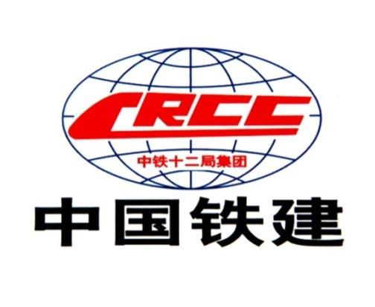

**编制：**

**审核：**

**批准：**

**建恩高速公路第一标段中铁十二局项目经理部**

**二O一七年5月**

**目 录**

第一章 编制说明 1

1.1编制范围 1

1.2编制依据 1

1.3编制原则 2

第二章 工程概况 3

2.1工程简介 3

2.2主要工程数量 5

2.2.1 主要设计结构 5

2.2.2 主要工程量 6

2.2.3 主要技术标准及参数 6

2.3 自然条件 8

2.3.1地理位置及交通条件 8

2.3.2地形地貌 8

2.3.3地层岩性 8

2.3.4地质构造 8

2.3.5水文地质条件 8

2.3.6抗震设计参数 9

2.3.7 不良地质条件 9

2.3.8气象与气候 9

第三章 施工部署 10

3.1施工组织机构 10

3.2施工进度计划 11

3.3 资源配置 11

第四章 总体施工方案设计 14

4.1 总体施工方案 14

4.2 工程的分布及总体设计 14

4.2.1 施工总体平面布置原则 14

4.2.2 施工临时设施布置及规划 14

4.3主要材料供应计划 15

4.4施工测试 16

4.4.1 总体安排 16

4.4.2 试验检测 16

4.4.3 测量观测 16

4.5 内业资料 17

第五章 支架现浇施工方案 18

5.1施工工艺流程 18

5.2地基处理 19

5.2.1 落地满堂支撑架地基处理 19

5.2.2 贝雷架跨立柱基础处理 19

5.2.3 I40a型钢跨立柱基础处理 19

5.3 支架系统方案 20

5.3.1支架体系 20

5.3.2 支架拼装 27

5.4 模板安装 29

5.4.1支座安装 30

5.4.2 底模安装 31

5.4.3 外模及内模安装 31

5.4.4模板工程注意事项。 32

5.5 支架预压 33

5.5.1支架预压的目的： 33

5.5.2测点布置 33

5.5.3 预压荷载 34

5.5.4 压载过程 34

5.5.5数据分析整理 35

5.6 钢筋及预应力管道安装 36

5.7 混凝土施工 38

5.7.1 混凝土浇筑方案概述 38

5.7.2 施工工艺及方法 38

5.8 预应力施工 43

5.8.1 钢绞线制作 43

5.8.2 钢绞线穿束 43

5.8.3 预应力张拉 43

5.9 循环压浆 46

5.9.1 工作原理 46

5.9.2 工艺流程 46

5.9.3 施工准备 46

5.9.4 设备安装 47

5.9.5 试抽真空 47

5.9.6 浆液配制 47

5.9.7 压浆施工 48

5.10割束和封端 48

5.10.1割束 48

5.10.2封端 48

5.11模板及支架拆除 49

5.11.1 模板拆除 49

5.11.2 支架拆除 49

第六章 冬季、雨季及高温施工措施 51

6.1冬季施工措施 51

6.2雨季施工措施 51

6.2.1 雨季施工安排 51

6.2.2 雨季施工措施保障 51

6.3 夏季施工措施 53

6.3.1 混凝土配制和搅拌 53

6.3.2 混凝土运输及浇筑 54

6.3.3 混凝土的养护 54

6.3.4人员设备高温保护 54

第七章 质量保证措施 56

7.1质量保证措施 56

7.1.1组织保证 56

7.1.2制度保证 56

7.1.3管理保证 56

7.1.4设备保证 56

7.1.5人员保证 56

7.1.6原材料保证 57

7.1.7技术保证 57

7.1.8开展首件工程活动 58

7.2 碗扣式脚手架 58

7.3 混凝土施工 58

7.3.1 混凝土 58

7.3.2 结构构造和裂缝限制措施 59

7.4 箱梁的线形控制 59

7.5 有效预应力施加采取的措施 60

7.5.1 预应力管道成型 60

7.5.2 预应力筋张拉控制 60

7.5.3 孔道压浆控制措施 60

7.6 施工质量通病预防及措施 61

7.6.1 钢筋加工 61

7.6.2混凝土施工 61

7.6.3 预应力施工 61

7.6.4压浆 62

第八章 安全保证措施 63

8.1 安全目标 63

8.2 安全保证体系及组织机构 63

8.2.1 建立健全安全管理组织机构 63

8.2.2 安全保证体系 64

8.3建立健全各项安全制度 64

8.4 安全管理综合措施 65

8.4.1 安全生产教育与培训 65

8.4.2 安全生产检查 65

8.4.3 安全技术交底制度 66

8.4.5 安全奖罚措施 66

8.5 专项安全措施 67

8.5.1用电作业安全措施 67

8.5.2 机械作业安全措施 67

8.5.3 高空作业安全措施 67

8.5.4 消防安全措施 68

8.5.5 夜间施工安全保障措施 69

8.5.6 交通安全保障措施 69

8.6 工序安全措施 70

8.6.1 支架安全基本要求 70

8.6.2 预应力施工中的安全措施 70

8.6.3 安全风险管理 71

第九章 环保、水保措施 72

9.1 环境保护和水土保持目标 72

9.2 建立健全施工环保、水土保持管理组织机构与保证体系 72

9.2.1 建立专职的环保、水保管理组织机构 72

9.2.2 建立健全环保、水保管理体系，强化环保管理 72

9.2.3 环境保护管理检查制度 73

9.2.4 施工环境保护措施 74

# 第一章 编制说明

## 1.1编制范围

适用于建恩高速公路土建一标仙人洞分离式立交现浇梁施工，其他类似工程可参照本方案编制方案。

## 1.2编制依据

⑴技术标准及规范

①《公路桥涵施工技术规范》（JTG/T F50–2011）；

②《公路工程质量检验评定标准》（JTGF80/1-2004）；

③《公路工程施工安全技术规范》（JTG 90–2015）；

④《钢筋机械连接技术规程》（JGJ 107-2010）；

⑤《公路交通安全设施施工技术规范》（JTG F71–2006）；

⑥《高速公路施工标准化指南》(2012.11)。

⑵建设项目相关资料

①《湖北高路鄂西高速公路项目工程安全生产管理办法（试行）》（鄂西高路指安〔2015〕27 号）；

②《建恩高速公路一期土建工程建设标准化实施方案》的通知（鄂西高路总监质〔2015〕10 号）；

③《建始至恩施高速公路监理计划》；

④《建始至恩施高速公路安全监理计划》；

⑤TJ-1合同段两阶段施工图；

⑥《建恩高速TJ-1项目总体策划实施方案》；

⑦《建恩高速TJ-1实施性施工组织设计》；

⑧招标文件对施工工期，施工质量和工程管理的要求；

⑨现场勘查、调研及实测资料及本企业类似工程施工经验。

## 1.3编制原则

⑴坚持施工安全、工程质量、合理工期、投资效益、技术创新五位一体，精心组织，精心施工。

⑵坚持科学性、先进性、经济性、合理性与实用性相结合的原则。

⑶整体推进，均衡生产，确保总工期的原则。

⑷保证重点，突破难点，质量至上的原则。

⑸强化组织指挥，加强管理，保工期、保质量、保安全。

⑹优化资源配置，实行动态管理。

⑺文明施工，保护环境。

# 第二章 工程概况

## 2.1工程简介

银川至北海高速公路建始（陇里）至恩施（罗针田）段，起点位于建始长梁乡陇里么河口附近接规划银北高速建始（鄂渝界）至建始（陇里）段高速公路；路线向南，经陇里跨国道G209，设陇里互通连接G209，路线向南经大坪、李家畈，跨两溪河（润河）后经朱家湾在余家湾附近设大桥跨广润河，经文家井、仙人洞跨红建路，于金银店设建始互通连接G209建始县绕城线，路线向南于文家茆跨车站路后下穿宜万铁路文家茆1号桥，路线经安乐井、岩风洞，设大桥跨马口河后于白杨坪东设枢纽互通，设支线至徐家垭并在徐家垭设置互通连接沪渝高速，主要控制点：建始互通。

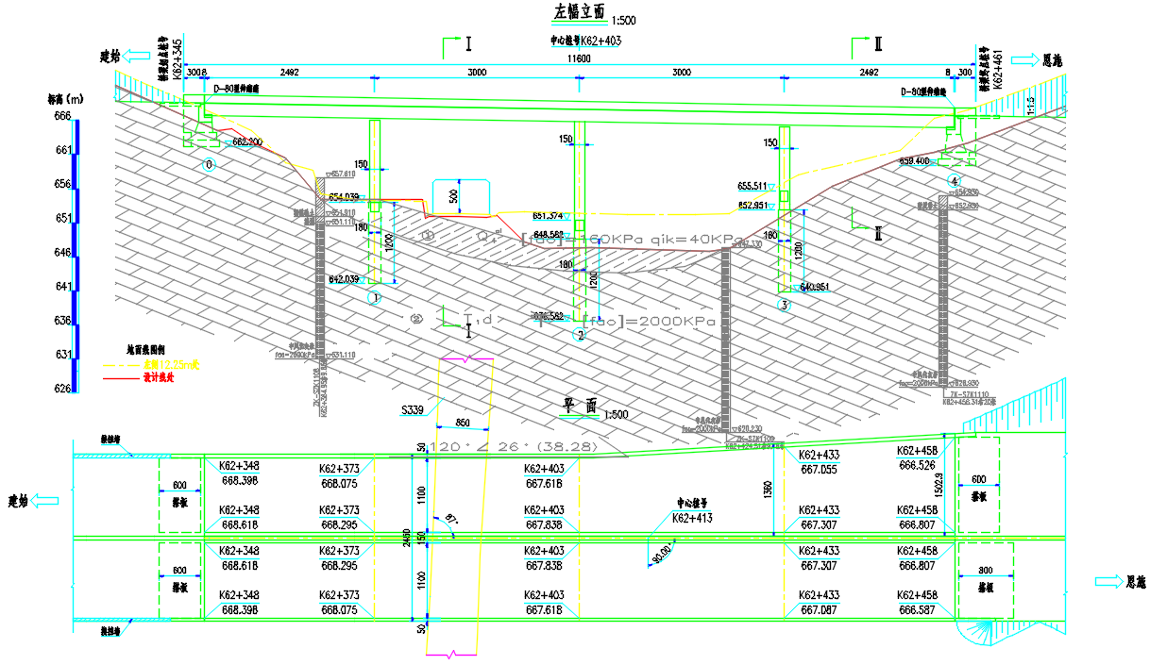建恩高速公路第TJ-1标段，建始互通仙人洞分离式立体交叉桥上跨S339省道。左幅桥全长116.00m，起点桩号：K62+345，终点桩号：K62+461，上跨结构为：25+2×30+25m预应力混凝土连续箱梁，箱梁宽为渐变宽度，最小宽为12.00m，最大宽为15.029m。右幅桥全长121.00m，起点桩号：K62+344，终点桩号：K62+465，上跨结构为：25+2×30+25m预应力混凝土连续箱梁，箱梁宽为12.00m。，采用支架现浇法施工。左右幅1#～2#墩(里程K62+373～K62+403)采用30m上跨S339省道。省道为沥青路面，宽度8.4m。

图2.1-1仙人洞分离式立体交叉桥左幅桥型布置图

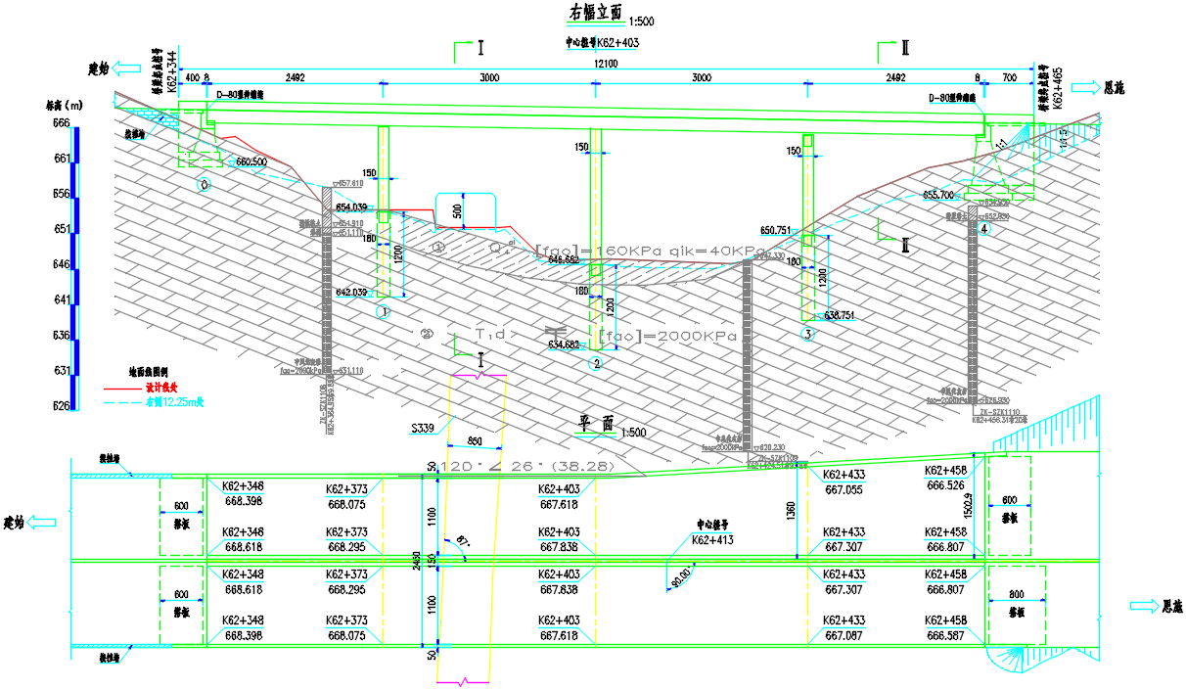

图2.1-2仙人洞分离式立体交叉桥右幅桥型布置图



图2.1-4仙人洞分离式立体交叉桥现浇梁横断面图

## 2.2主要工程数量

### 2.2.1 主要设计结构

⑴梁部结构类型为后张法预应力混凝土连续箱梁。设计时速80km/h。截面类型为单箱单室、变截面连续梁，箱梁采用斜腹板型式。梁高1.8m，箱梁顶全宽12.0m，顶板厚除梁端为45cm外均为25cm，底板厚22~42cm，腹板厚50～70cm，厚度按折线变化，全联在中跨跨中及中支点处共设3道横隔板，横隔板设有供检查人员通过的孔洞。

⑵箱梁采用C50高性能混凝土，墙式护栏采用C30混凝土，封端采用C50无收缩混凝土。

⑶纵向预应力筋采用公称直径15.2mm的高强度低松驰钢绞线，锚具采用M15系列锚具或其它同类产品，张拉采用与之配套的机具设备，管道形成采用金属波纹管成孔。

⑷主梁支座：采用GPZ盆式（橡胶）支座。

⑸桥面泄水管：采用内径200mm PVC系列泄水管。

⑹防水层、保护层：防水层采用高聚物改性沥青防水卷材、聚氨酯防水涂料；保护层C40聚丙烯晴纤维混凝土，防护墙内侧保护层厚度60mm，防护墙外侧保护层厚度40mm。

⑺防护墙：防护墙高为860mm，施工梁体时预埋防护墙钢筋，并在梁体终张拉完后进行现场浇筑。防护墙每2m设10mm的断缝，并以油毡填塞，在该处防护墙下端设泄水孔并做防水处理。在泄水孔周围涂防水涂料，泄水孔底部将电缆内保护层顺坡过渡到防护墙内侧。

⑻通风孔：在两侧腹板上设置一排直径为100mm的通风孔，在中心高度外顺桥向每隔5m左右设置1个；若通风孔与预应力筋相碰，适当移动通风孔位置，并保证与预应力钢筋的净保护层大于1倍预应力管道直径，在通风孔处设直径190mm的钢筋环（钢筋采用Φ12mm的HRB335钢筋）。

⑼梁底泄水孔：为保证箱内排水的需要，在箱梁梁底设直径100mm的泄水孔，泄水孔处注意防水处理。

⑽封端：由于预应力钢束张拉空间的需要，封锚混凝土体积较大，为加强后灌部分混凝土与梁体混凝土之间的连接，在浇注封锚混凝土前，将梁端混凝土表面混凝土凿毛、润湿，并利用锚垫板安装孔连接一端带螺纹一端带钩的短钢筋，伸入后灌混凝土中与封锚钢筋绑扎为一体。

### 2.2.2 主要工程量

现浇箱梁部设计为变截面预应力混凝土箱梁，梁体的混凝土量为1804.4m3。

### 2.2.3 主要技术标准及参数

道路等级：双向四车道高速公路；

路基宽度：24.5m

设计速度：80km/h；

荷载标准：公路-I级；

地震动峰值加速度：0.05g；

**表2.2.1 梁部主要工程数量表**

|  |  |  |  |  |  |  |  |
| --- | --- | --- | --- | --- | --- | --- | --- |
| 部位 | 项目 | | | | 材料及规格 | 单位 | 数量 |
| 主梁 | 混凝土 | | 现浇梁段混凝土 | | C50 | m3 | 1804.4 |
| 封锚混凝土 | | C50无收缩 | m3 |  |
| 钢绞线 | | | | Φ15.24 | t | 65.038 |
| 主要钢筋 | | HRB400 | | Φ12mm | t | 135921.3 |
| Φ16mm | t | 195562.5 |
| Φ20mm | t | 4485.5 |
| Φ28mm | t | 41638.9 |
| 波纹管 | | | | φ90mm | m | 5274.1 |
| 锚具 | | | | OVM15-10 | 套 | 48 |
| OVM15-12 | 套 | 48 |
| 支座 | GPZ(2009)7.0DX ±150 | | | | | 个 | 1 |
| GPZ(2009)7.0SX ±150 | | | | | 个 | 1 |
| GPZ(2009)6.0DX ±150 | | | | | 个 | 3 |
| GPZ(2009)6.0SX ±150 | | | | | 个 | 3 |
| GPZ(2009)4.0DX ±150 | | | | | 个 | 3 |
| GPZ(2009)4.0SX ±150 | | | | | 个 | 3 |
| GPZ(2009)3.0DX ±100 | | | | | 个 | 1 |
| GPZ(2009)3.0SX ±100 | | | | | 个 | 2 |
| 桥面 | 防水层 | | |  | | m2 | 2716.2 |
| 保护层 | | | C40纤维混凝土 | | m3 | 5.6 |
| 其它 | 墙式护栏 | 钢筋HPB300 | | Φ10 | | t | 4524.3 |
| 钢筋HRB400 | | Φ12 | | t | 2696.3 |
| Φ16 | | t | 21798.9 |
| C30混凝土 | | | | m3 | 141.7 |
| 三通管 | | | | | 套 | 56 |
| 泄水管 | | | Φ200mmPVC管/固定件 | | m/个 | 230/230 |
| 铸铁泄水管 | | | | | Kg/套 | 1657.6/56 |

## 2.3 自然条件

### 2.3.1地理位置及交通条件

桥址区所在地隶属湖北省建始县邺州镇金银店村。桥梁横跨S339省道，交通条件便利。

### 2.3.2地形地貌

互通区属构造剥（溶）蚀低山岩溶峰丛谷地地貌区，微地貌为岩溶洼地，匝道沿山体斜坡平行展布，区内地面标高约642～695m，相对高差53m。山体斜坡坡面上植被发育，多为乔木、灌木。

桥址区覆盖层主要为可塑状粘土，零星分布，下伏基岩为中风化灰岩。

桥墩基础：

桥墩桥基地层中，覆盖层零星分布，下伏基岩为中风化灰岩，厚度大，承载力高。

桥台基础：

建始台为斜坡地形，自然斜坡坡面倾向160°，为凸型坡，山坡自然坡度角15°～35°，坡面倾向与岩层倾向垂直相交，为切向坡，有利于桥台稳定。恩施台地形相对较陡，自然坡度角30°～45°，自然斜坡坡面倾向35°，为凹形坡，岩层倾向与坡面倾向大角度斜交，为切向坡，有利于桥台稳定。

桥头接线路基：

建始岸桥头接线路基为高边坡，地形整体较平缓，工程地质条件较好，出露中风化灰岩，岩层倾向与坡面倾向相反，为逆向坡，有利于边坡稳定；恩施接线路基为高边坡，地形相对较陡峭，岩层倾向与坡面倾向相反，为逆向坡，边坡稳定性较好。

### 2.3.3地层岩性

根据勘察资料，互通区覆盖层主要为第四系全新统冲积层（Q4al）粉质粘土，下伏基岩为下三叠系下统大冶组（T1d）灰岩。

### 2.3.4地质构造

互通区地质构造简单，为单斜地层，产状为95°～122°∠26°～45°。

### 2.3.5水文地质条件

互通地表水不发育。根据钻孔地下水位观测资料、地层岩性特征、地形特征与地质构造特征综合分析判断：互通区地下水不发育。。

### 2.3.6抗震设计参数

据中国地震烈度区划图（1990）和《中国地震动参数区划图》（GB18306-2001），本区属地震烈度6度区，地震动峰值加速度为0.05g，地震反应谱特征周期值为0.35s。综合评定场地土类别为Ⅰ类。

### 2.3.7 不良地质条件

互通区域地层稳定，地质构造单一，未见断层构造通过。整体稳定性较好，适合本互通建设。

### 2.3.8气象与气候

项目区属亚热带大陆性季风湿润气候区，四季分明，春长于秋，夏长于冬，雨热同季，光照充足，气候温和，雨量充沛，终年湿润，因地形错综复杂，地势高差悬殊，又呈现出极其明显的气候垂直地域差异。温差变化较大的月份为7、8二月，温差变化较大的地区为狭谷盆地区，极端最高气温40.8℃，极端最低气温零下12.7℃。个别地段因坡向不同也存在气温差异，一般是阳坡大于阴坡。

境内降雨充沛，年平均降雨量一般在1300～1700mm，每年的1月、2月和12月降雨量最少；6月和7月降雨量最多，并具降大雨、暴雨的特征。降雨主要集中在每年的5、6、7、8月，降雨量占全年降雨量的65%以上，其次是4月、9月和10月，降雨量占全年的30%以上。

本项目区内冬季有寒冻现象发生，海拔1000m上的中山、高中山区以上积雪现象较明显，海拔1200m以上易结冰，临时性冻土厚度一般30cm以内。

# 第三章 施工部署

## 3.1施工组织机构

本项目施工组织结构框图见图3.1-1。

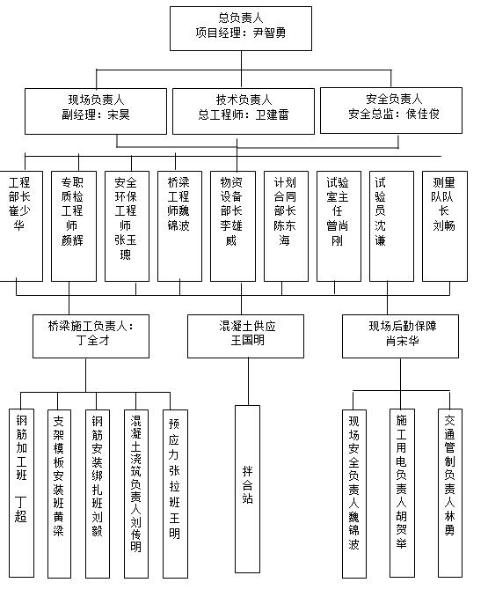

**图 3.1.1 施工组织结构框图**

## 3.2施工进度计划

据项目总体施工计划确定仙人洞分离式立体交叉桥25+2*30+25m连续梁阶段工期见表3.2.2

表3.2.2 连续梁阶段工期计划表

| 项 目 | 持续时间（天） | 开工时间 | 竣工时间 | 备注 |
| --- | --- | --- | --- | --- |
| 施工准备 | 30 | 2016-11-10 | 2016-12-09 |  |
| 人工挖孔桩基础 | 90 | 2016-12-10 | 2017-03-09 |  |
| 桩系梁 | 20 | 2017-03-10 | 2017-04-01 |  |
| 墩身及垫石 | 48 | 2017-04-02 | 2017-06-20 |  |
| 支架基础 | 51 | 2017-06-21 | 2017-08-10 |  |
| 支架搭设 | 15 | 2017-08-11 | 2017-08-25 |  |
| 支架预压 | 10 | 2017-08-26 | 2017-09-04 |  |
| 现浇段施工 | 71 | 2017-09-05 | 2017-11-15 |  |
| 支架拆除 | 14 | 2017-11-16 | 2017-11-30 |  |

## 3.3 资源配置

该段工程由桥梁四队负责施工，安排项目部技术副经理及2名桥梁工程师专职负责指导该桥的现浇梁施工。根据该桥采用支架施工的特点结合简支箱梁的工程量及工期要求，设置6个专业施工班组，即架子班、木工班、钢筋班、砼振捣班、张拉班、养护班，负责本工程各分项工程的施工，各专业施工班组由项目部及现浇梁工区直接管理，其作业人员员配备见表3.3.3。

**表3.3.2 支架现浇简支箱梁施工组织机构人员配备及职责**

|  |  |  |  |
| --- | --- | --- | --- |
| 序号 | 名称 | 姓名 | 职能 |
| 1 | 项目经理 | 尹智勇 | 全权负责本简支箱梁施工协调、管理 |
| 2 | 项目书记 | 张文波 | 做好思想保障工作总体负责人 |
| 3 | 项目总工 | 卫建雷 | 技术管理、工程质量、施工现场管理、进度管理 |
| 4 | 安全总监 | 侯佳俊 | 总体安全管理及安全方面的相关协调 |
| 5 | 副经理 | 宋昊 | 协助项目经理全面负责现场的协调管理工作 |
| 6 | 工程技术部 | 崔少华 | 工程技术指导及管理 |
| 7 | 安全环保部 | 张玉璁 | 协助安全总监做好安全监察、安全管理、环境保护 |
| 8 | 质检工程师 | 颜辉 | 负责技术指导、质量监控、现场协调等 |
| 9 | 现场技术 | 魏锦波 | 施工现场技术、质量指导及管理 |
| 10 | 试验室主任 | 曾尚刚 | 现场混凝土、钢筋、预应力等试验工作，  材料质量控制及外检工作 |
| 11 | 测量班长 | 任华平 | 控制测量、施工沉降监测、施工放样等 |
| 12 | 专职安全员 | 任新炉 | 现场安全保障的管理工作 |
| 13 | 施工用电 | 胡贺举 | 现场施工用电及用电安全检查 |
| 14 | 计划合同部 | 陈东海 | 计划、计量、合同、调度工作 |
| 15 | 物资设备部 | 李雄威 | 物资采购及管理，物资保证 |
| 16 | 办公室 | 肖宋华 | 对外联络、环境保护工作、后勤保障工作 |
| 17 | 作业队负责人 | 丁全才 | 组织落实现场的施工生产、文明施工、安全管理等简支箱梁各项施工。 |

**表3.3.3 作业班组人员配备表**

|  |  |  |  |
| --- | --- | --- | --- |
| 序号 | 施工班组 | 人数 | 施工任务安排 |
| 1 | 架子班 | 20 | 支架搭设和拆除以及支架预压作业 |
| 2 | 木工班 | 20 | 内、外模安装及拆除 |
| 3 | 钢筋班 | 30 | 全部钢筋的绑扎作业 |
| 4 | 砼振捣班 | 20 | 砼的振捣作业 |
| 5 | 张拉班 | 12 | 预应力筋的下料、穿束、张拉、压浆作业 |
| 6 | 养护班 | 5 | 梁体的养护工作 |
| 7 | 杂工班 | 20 | 预压砂装卸、倒运以及其他辅助工作 |
| 8 | 合计 | 127 |  |

**3.3.4**施工机械设备

根据工程项目的特点及工期安排，需要配置的施工机械设备见表3.2.4。

**表3.3.4　 本项目的主要施工设备表**

|  |  |  |  |  |  |  |
| --- | --- | --- | --- | --- | --- | --- |
| 序号 | 设备名称 | 规格型号 | 单位 | 数量 | 用于部位 | 备 注 |
| 1 | 吊 车 | QY16 | 台 | 1 | 支架拼装、安装等 |  |
| 2 | 吊 车 | QY25 | 台 | 1 | 支架拼装、安装等 |  |
| 3 | 混凝土搅拌站 | HLS120 | 台 | 1 | 混凝土生产 |  |
| 4 | 混凝土搅拌站 | HZN90A | 台 | 1 | 混凝土生产 |  |
| 5 | 混凝土运输车 | JCD6B | 台 | 10 | 混凝土运输 | 备4台 |
| 6 | 混凝土输送泵车 | THB-37 | 台 | 2 | 混凝土施工 | 备用1台 |
| 7 | 插入式振捣棒 | ZN50 | 台 | 12 | 混凝土振捣 | 备用10台 |
| 8 | 插入式振捣棒 | ZN30 | 台 | 8 | 辅助混凝土振捣 | 备用5台 |
| 9 | 钢筋弯曲机 | GW-32 | 台 | 2 | 钢筋加工 |  |
| 10 | 钢筋切断机 | GQS20A | 台 | 2 | 钢筋加工 |  |
| 11 | 钢筋调直机 | GT4-144 | 台 | 2 | 钢筋加工 |  |
| 12 | 电焊机 | BX1-500 | 台 | 10 | 钢筋加工 |  |
| 13 | 对焊机 | UN-75 | 台 | 2 | 钢筋加工 |  |
| 14 | 变压器 | 500KVA | 台 | 1 |  |  |
| 15 | 智能数控张拉设备 | OVM-YCW500B5OOT | 套 | 2 | 预应力施工 |  |
| 16 | 智能循环/真空辅助压浆设备 | SZ-2 | 套 | 1 |  |  |
| 17 | 挖掘机 | PC320 | 台 | 1 |  |  |
| 18 | 发电机 | 200KW | 台 | 1 | 备用电源 |  |

# 第四章 总体施工方案设计

## 4.1 总体施工方案

仙人洞分离式立体交叉桥连续梁采用碗扣支架与临时支墩（钢管柱结构）相结合的方法施工。在梁跨越339省道机动边道部分采用临时支墩，临时支墩上铺纵向贝雷梁作为支架的承重结构，并将贝雷梁连接成整体；第一跨采用临时支墩预留6米宽门洞作为施工车辆通行，临时支墩上铺纵向工字钢作为支架的承重结构；第四跨由于地形限制也采用临时支墩结构；其余梁段采用满堂支架法施工，支架具有足够的强度、刚度及稳定性。

搭设支架前首先进行地基处理，直到地基承载力满足施工要求为止；临时支墩基础采用条形配筋基础。然后搭设支架，铺设厚度不小于10mm的竹胶板底模，搭设完毕后采用砂袋堆截法对支架进行预压，以消除地基和支架的非弹性变形，预压荷载不小于梁自重（包括模板及人群机具荷载）的1.2倍，预压荷载分段、分层加载；预压完成并卸载之后，先安装底模，然后安装侧模，最后绑扎梁体钢筋，安装预埋件及附属结构物钢筋；混凝土在1#、2#拌和站集中拌和，混凝土罐车运输，汽车泵泵送入模；混凝土振捣采用插入式振捣器振捣；混凝土浇筑完毕初凝后采用土工布覆盖洒水养护。

梁体预应力采用内径90mm金属波纹管成孔，专用穿束机穿束，智能数控张拉设备张拉，智能数控循环真空辅助压浆系统压浆。

## 4.2 工程的分布及总体设计

### 4.2.1 施工总体平面布置原则

临时设施本着“综合利用、便于管理、注重环保、服务施工”的原则进行布置。生产和生活设施、电力、供水、便道等设施满足施工高峰期需求，一次建设成型；其余临时用地使用要精心规划，在满足工程需要的前提下，确定经济合理的使用面积和使用期限，使用后按要求做好恢复和复垦。

### 4.2.2 施工临时设施布置及规划

**4.2.2.1** 施工便道

本工程共利用S339省道通往砼拌合站及加工场的运输便道600m。既有省道路面宽度8m；路面结构为：沥青路面。

**4.2.2.2** 混凝土拌合站

混凝土生产由混凝土拌和站统一供应，拌和站位于正线里程K62+500处，距施工现场600m。

**4.2.2.3** 钢筋加工厂、木模加工厂

钢筋加工厂本着使用便利的原则，钢筋加工场设于K62+500处钢筋加工场统一加工。木模加工厂紧邻钢筋加工厂。

**4.2.2.4** 临时材料场

和钢筋加工厂生产用房设在一起。

**4.2.2.5** 临时用电

施工用电：现浇梁施工采用集中供电，从沿线路布置的电力主干线相接，设置1座350KVA变压站，同时在施工现场安装1台200KW发电机备用。

生活用电：由变压站单独架线接入，形成相对独立的生活供电系统。

4.2.2.6 施工用水

施工用水采用地下水，所有使用水必须经过水质检测并检测合格。

4.2.2.7 环保卫生设施

在生产、生活区设废水或污水处理池，施工中产生的废水、污水及生活污水经沉淀等处理达标后排放。严禁将含有污染物质或可见悬浮物质的水随意排放。

4.2.2.8 消防设施

按照消防要求，在办公区、生活区、材料库及其他主要作业区域内配备足够数量的灭火器、防火砂等消防器材。

## 4.3主要材料供应计划

根据工期计划安排，本连续梁主要材料供应计划见表4.3.1。

**表4.3.1 主要材料供应计划表**

|  |  |  |  |  |
| --- | --- | --- | --- | --- |
| 序号 | 材料名称 | 单位 | 数量 | 进场时间 |
| 1 | 盆式支座 | 个 | 17 | 2017.03.31 |
| 2 | Ⅰ级钢筋 | t | 15.4 | 2017.07.01 |
| 3 | Ⅱ级钢筋 | t | 490 | 2017.07.01 |
| 4 | φ15.2钢绞线 | t | 65.038 | 2017.08.01 |
| 5 | 锚 具 | 个 | 96 | 2017.08.01 |
| 6 | 金属波纹管 | m | 5274.1 | 2017.08.01 |

## 4.4施工测试

### 4.4.1 总体安排

工区项目部设工地试验室和测量班，在项目部实验室及测量队的组织下实施相关的检测工作。为满足现场施工需要，足额配备各种试验及测量仪器设备。

### 4.4.2 试验检测

为保证工程实体的施工质量，采用不同的方法进行不同工序的试验检测。包括地基承载力、高性能混凝土施工中的原材料质量检测、混凝土含气量、塌落度、预应力配套性能检测等性能的控制、大体积混凝土的温控监测等。

### 4.4.3 测量观测

连续梁施工时采用精密水准仪全过程监测观测点标高变化及精密全站仪施工坐标放样等。测控点监测主要分为：

1、施工过程中地基沉降；

2、施工过程中支架变形监测和线形标高控制测量；

3、结构沉降观测及梁体徐变监测。

⑴ 施工过程测量主要对支架预压前后，在混凝土浇注前、浇注完底板时、浇注完腹板时、浇注完顶板时均对各点进行测量，根据各工况测量数据资料进行汇总分析，确定连续梁支架变形量调整底模及预拱度；掌握持续荷载对支架及贝雷梁变形的影响程度；

⑵ 结构沉降观测和梁体徐变监测主要是对连续梁混凝土施工前后墩台沉降观测，梁体张拉前后、支架拆除前后，梁体发生的上拱及下挠等徐变值均对各测控点进行观测测量，并将各工况的测量数据收集整理：① 绘制时间-沉降曲线，由此预测将来的沉降结果，判定预测的可靠性和沉降是否趋于稳定，预测最终残余沉降差小于对桥梁的要求，评估是否进行下道工序施工；② 绘制梁体曲线，与设计梁体线型进行对比，如有异常，及时与设计单位联系。

⑶ 施工过程控制测点布置主要设在底模和支架上（详见支架预压测点布置）。结构沉降观测和梁体徐变监测测点布置在支点、跨中及边跨1/4跨等5个断面共埋设15个观测标，并按照《高速公路线下工程沉降变形观测及评估实施细则》的要求观测，观测点布置图见图3.5.3。

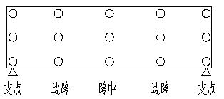

**图4.4.3 连续梁沉降观测点布置图**

## 4.5 内业资料

依据相关规范、验评、设计资料及管理办法等的要求，进行施工过程中检验批资料的填写、签认。按照分项工程、分部工程的划分整理、收集、归档，该连续梁的内业资料最后归入仙人洞分离式立体交叉桥的整个单位工程中进行竣工验收后的移交。

竣工文件原始资料的收集、整理、到竣工文件的编制贯穿于工程施工的全过程，必须坚持科学认真、实事求是的态度。

# 第五章 支架现浇施工方案

## 5.1施工工艺流程

支架现浇施工工艺流程图见图5.1.1。

场地平整

桩基础及临时墩系梁施工

结构检查

安装支架

验收合格

中线标高检查

铺设底模、安装支座

模板制作

侧模排架及侧模、翼缘板模板安装

支架预压

绑扎底板、腹板钢筋、安装竖向预应力筋及波纹管

钢筋、波纹管加工

封锚

绑扎顶板钢筋及安装顶板预应力

穿底板、腹板预应力钢绞线

下料及预应力束制作

制作压浆试件

拆除底模及支架

养 生

管道压浆

张拉设备校验

张拉预应力筋

养护，拆侧模、内顶板模板

浇筑箱梁混凝土

内模安装

内模加工

**图5.1.1连续梁施工工艺流程图**

混凝土拌制、运输

## 5.2地基处理

### 5.2.1 落地满堂支撑架地基处理

本桥址处跨越沟谷，场地高差起伏坡度较大，上覆土为新近沉积新黄土，局部有溶洞，地质情况较差，不能作为落地满堂支架地基持力层，必须经过地基处理后，才能搭设支架，进行箱梁的施工。

现浇梁采用满堂支架施工。在支架搭设范围地基基础四周100～160cm 范围内设顺桥向排水沟（水沟横断面为30×20cm），并挖集水井，集水井设置在线路两侧顺桥向排水沟的较低高程处，排水沟根据集水井的位置设置好排水坡纵，雨水汇集于集水井后，用水泵排至施工便道排水边沟内，确保基础不受雨水浸泡。

原地面清表后，压路机碾压；压实后采用石渣填筑至设计标高，用压路机碾压。控制K30下沉系数不小于130，控制压实度不小于95%，平整度不大于100mm。

地基处理后必须经承压板试验确定地基满足计算荷载要求的180kPa，然后浇注20cm厚C20砼面层进行硬化处理，并设置2%双向横坡，每5~8m设横向涨缩缝，在桥中心设纵向涨缩缝。

### 5.2.2 贝雷架跨立柱基础处理

本桥址处跨越沟谷及道路，场地高差起伏较大，地质情况较差,岩石坡度较陡，原土为新近沉积新黄土，局部有溶洞；公路边坡较陡、较长，不宜在公路边坡上或坡脚处进行开挖。

基于此，贝雷架基础拟采用条形基础，条形基础宽度其3号至4号支墩跨为2m，1号至2号支墩跨为2.5m，基础单幅长度均为13m，基础埋深不小于1.2m（基础底面落在平整的基岩上，并且植筋锚入岩体1m以上），地基基础承载力特征值不小于200kPa。

### 5.2.3 I40a型钢跨立柱基础处理

本桥址处跨越沟谷及道路，场地高差起伏较大，地质情况较差,岩石坡度较陡，原土为新近沉积新黄土，局部有溶洞；公路边坡较陡、较长，不宜在公路边坡上或坡脚处进行开挖。

基于此，型钢跨基础拟采用条形基础，条形基础宽度为2m，基础单幅长度均为13m，基础埋深不小于1.2m（基础底面落在平整的基岩上，并且植筋锚入岩体1m以上），地基基础承载力特征值不小于200kPa。

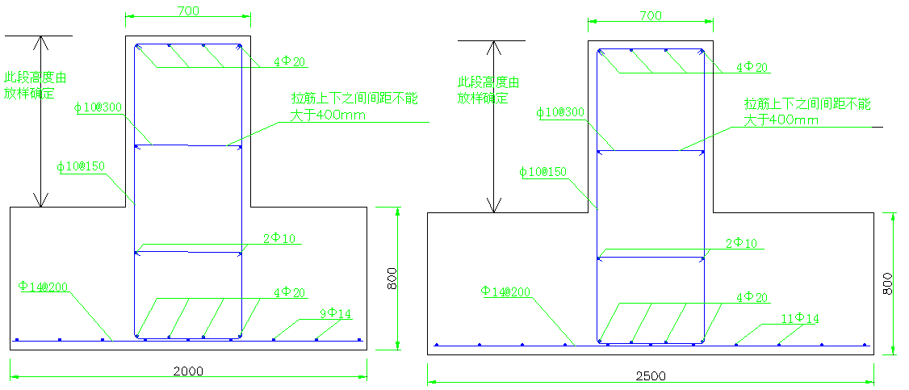

**图4.2.1 2m宽度和2.5m宽度条形基础配筋示意图**

## 5.3 支架系统方案

### 5.3.1支架体系

**5.3.1.1 满堂支架布置**

支架钢管为φ48.3×3.6㎜，钢管立柱纵横间距根据地基状况和结构受力大小情况而定。

1.纵向间距正常段均取0.9m，横向间距为0.6m,步距0.9m；

2.在墩中心线两侧2m范围内加密为：纵向间距0.3m，横向间距0.6m，支架步距均为0.9m；

3.在外腹板和中间腹板处，纵向间距最大为0.9m，横向间距0.3m，支架步距均为0.9m；

4.满堂支架的剪刀撑按加强型进行布置，剪刀撑纵、横向间距不得超过5m，水平剪刀撑间距不得超过6m，并且为加强支架的整体性，在箱梁底两侧和腹板处都要设置剪刀撑。

现浇梁满堂支架构造由上而下为：底模——10cm×10cm松木方木--双拼6.3槽钢——顶托——扣件式钢管支架——底托—支垫方木——20cm厚素混凝土稳定层。

支架详细图见附图《仙人洞桥梁施工满堂支撑架平面布置图》、《仙人洞桥梁施工支撑架左幅侧视图》、《仙人洞桥梁施工支撑架右幅侧视图》。（注：1图纸中未画出支撑架的剪刀撑，施工时满堂支架剪刀撑按加强型设置。2满堂支撑架平面布置图中，桥的柱子和高位横梁对满堂支撑架的均未调整，施工时可按工艺去掉桥梁柱子区域所占去的钢管立柱。）

支架安装应符合《JGJ 130-2011建筑施工碗扣式脚手架安全技术规范》等要求，所使用各种材料规格要按设计要求采购或租赁，如果有材料代换现象，应及时向监理工程师汇报并经验算满足要求后才可进行施工；不可擅自移动支架位置或减少支架数量。



**图5.3.1 满堂支撑架平面示意图**

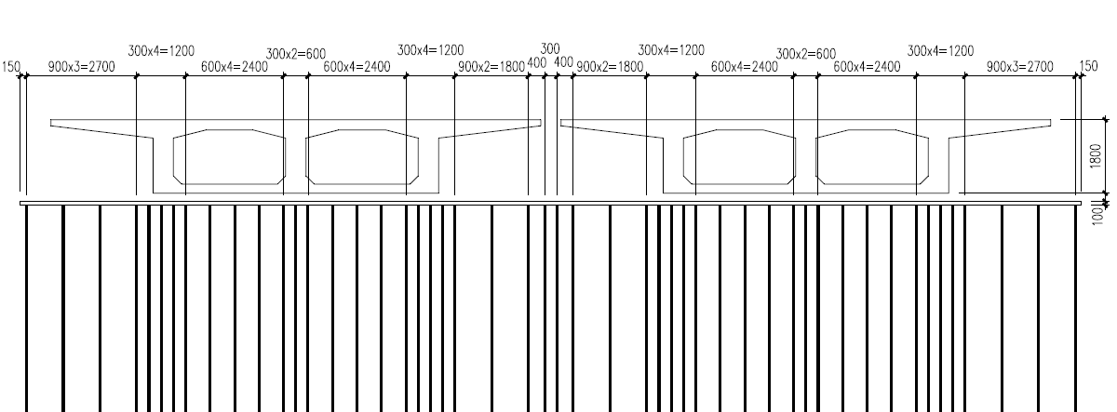

**图5.3.2 满堂支架横向剖面图（此处反应脚手架横距，未画剪刀撑和横杆）**

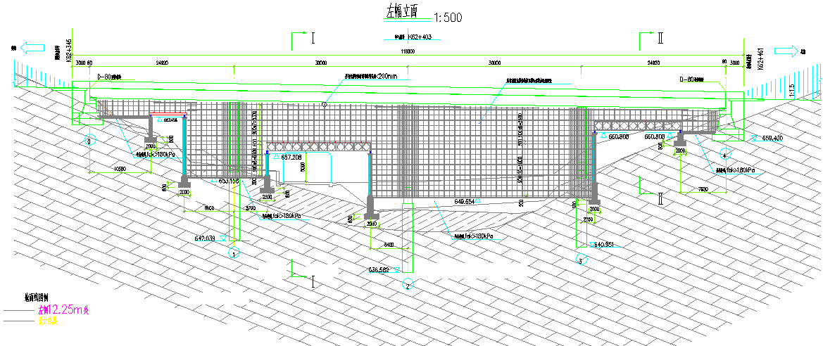

**图5.3.3 支架左幅侧视图**

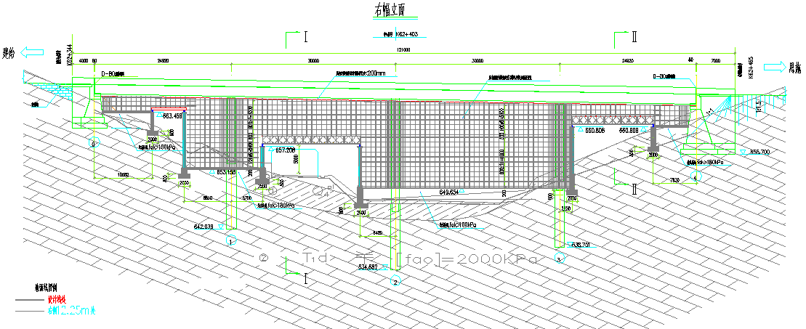

**图5.3.4支架右幅侧视图**

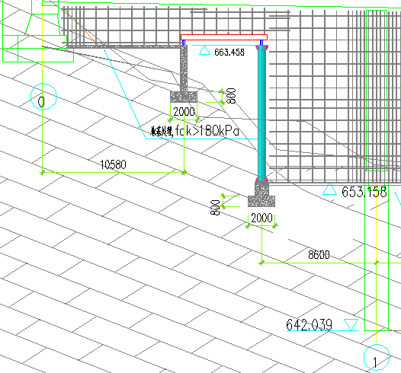

**图5.3.5 左幅第一跨侧视图**

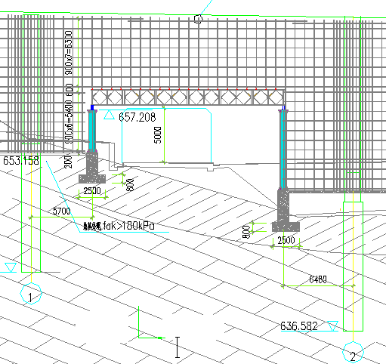

**图5.3.6 左幅第二跨**

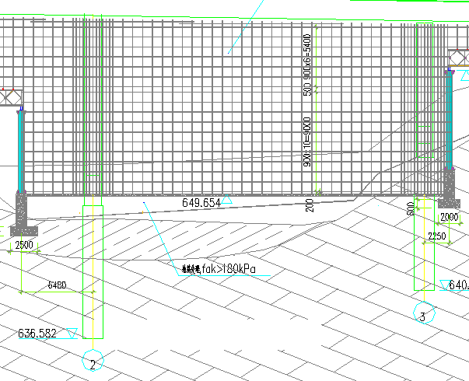

**图5.3.7 左幅第三跨**

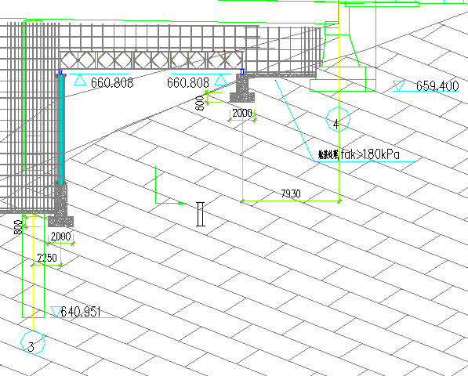

**图5.3.8 左幅第四跨**

**5.3.1.2 贝雷架跨设置**

本桥位于跨河道和跨路，地形变化较大地段及跨公路地段不宜采用支架法布置，拟采用贝雷支架跨越方式布置。贝雷架采用84式军用贝雷架；钢管立柱材质为Q235，直径为500mm，壁厚为10mm；立柱上安装2I40a工字钢，材质为Q235。

贝雷片纵向间用贝雷销联结，横向用90型定型支撑片联结以保证其整体稳定性（支撑片间距3000mm），并且下部用10槽钢进行整体横向连接加强（槽钢间距为3m），贝雷片与工字钢横梁间用U型铁件联结以防滑动。

钢管立柱间用10#槽钢做横向剪刀撑。钢管支墩上下磨光焊接 $600×600×12mm$ 钢板。钢管立柱底钢板与支墩基础预埋精轧螺纹钢，采用螺栓连接，钢管桩两个端头内部加焊12mm厚×150mm宽×300mm高的加强钢板，钢管外部使用8块12×150×150mm三角襟板加强，安装时采用水准仪从两个垂直方向监控垂直度，要求误差在0.5度以内。3号至4号支墩跨、1号至2号支墩跨的柱距与贝雷架组布置如图13、图14所示。（注：由于3号至4号支墩跨左幅桥宽为变宽段，因此需要根据实际情况布置。其必须满足如下要求：柱距不大于2m；腹板处贝雷架组必须按四片为一组，且每片贝雷架之间间距为300mm，每组贝雷架边缘间距不能超过700mm。）

贝雷架处现浇梁钢管支架构造由上而下为：组合钢模板底模——10cm×10cm松木方条——双拼6.3槽钢——调节螺杆支座——扣件式钢管支架——10#工字钢——贝雷架——2I40a工字钢——Φ500钢管桩——C30砼钢管桩基础。

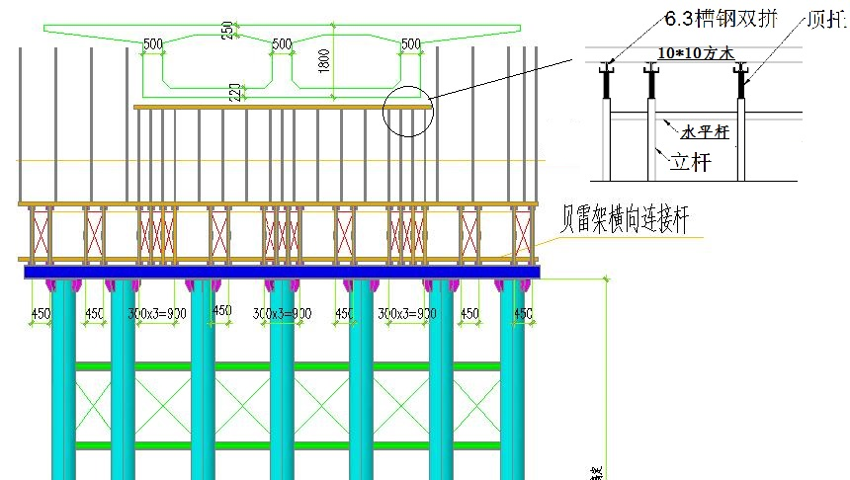

**图5.3.9 3号至4号支墩跨钢管桩与贝雷梁片的横向布置 （15米跨）**

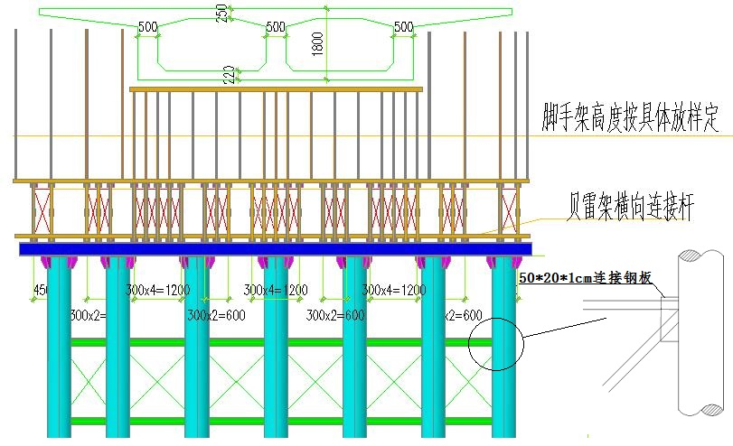

**图5.3.10 1号至2号柱墩跨钢管桩与贝雷梁片的横向布置（18米跨）**

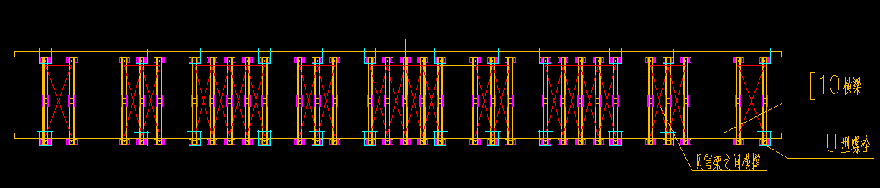

**图5.3.11贝雷架加强撑示意图**

**5.3.1.3 型钢跨设置**

0号和1号支墩门架采用I40a型钢、钢管支墩组合碗扣式脚手架的结构形式。门架跨度6m，在2I40a工字钢上放置I40a工字钢, 型钢间隔为腹板下50cm，空腹板下为60cm。I40a工字钢用[8#槽钢做水平剪刀撑，工字钢和[8#槽钢焊接再一起,然后在I40a工字钢上按纵向钢管间距放置10#工字钢。工字钢上搭设扣件钢管支架，搭设支架要求与普通段扣件钢管支架一致。

型钢跨位置现浇梁钢管支架构造由上而下为：组合钢模板底模——10cm×10cm松木方条——双拼6.3槽钢——调节螺杆支座——扣件式钢管支架——10#工字钢——I40a型钢——2I40a工字钢——Φ500钢管桩——C30砼钢管桩基础。

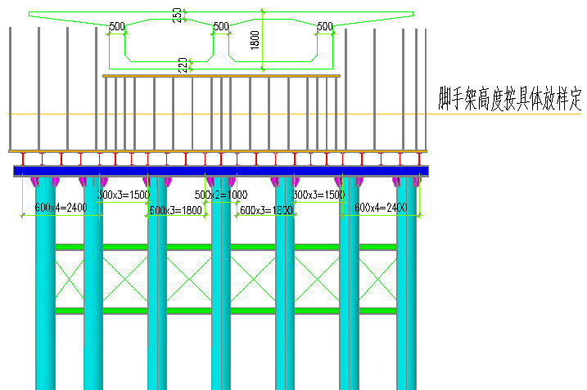

**图5.3.12 0号至1号柱墩跨钢管桩与型钢的横向布置（6米跨）**

### 5.3.2 支架拼装

**5.3.2.1测量放样**

在搭设现浇梁脚手架之前，先根据支架设计要求进行实地放样。主要工作如下：

⑴首先，对纵梁标高进行测量。分别取几个特征点，对这几个特征点进行水准测量。标高测量结果作为配置碗扣式脚手架的依据。

⑵对上述特征点进行水准测量完成后，再用全站仪把桥梁中心线定出，然后根据支架设计布置，隔排放出立杆支点位置，用红油漆或墨线标出记号，作为立杆支点定位点。具体放样，采用坐标放样。

**5.3.2.2脚手架的搭设**

在本设计中，钢管采用φ48.3，即外径48.3mm，壁厚3.6mm的钢管，扣件采用碗扣式扣件。碗扣式多功能脚手架是一种先进的承插式钢管脚手架，具有多功能、高功效、承载力大、安全可靠等特点。进场时附出厂合格证，必须经检验合格后方可使用，且抽样送检测其力学性能。支架搭设时严格按照施工方案搭设，支架布置详见图5.3.13 碗扣式支架布置详图。

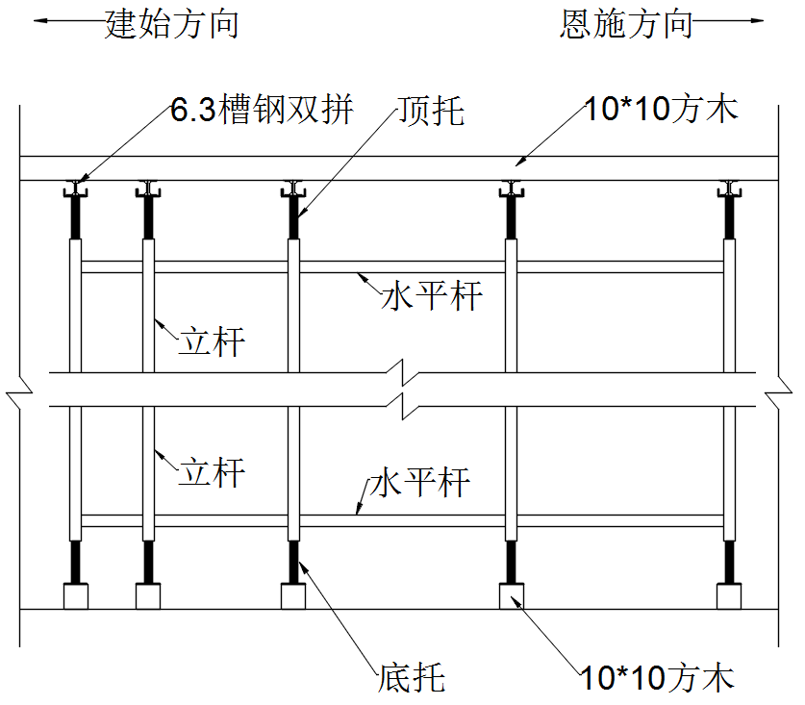

**图5.3.13 碗扣式支架布置详图**

⑴支架搭设顺序

在已处理好的地基垫层上按设计位置安放立杆可调底托，其上安装立杆，调整立杆可调座，使同一层立杆接头处于同一水平面内，以便装横杆。组装顺序为：立杆底托 → 立杆 → 横杆 → 接头锁紧 → 上层立杆 → 立杆连接销 → 横杆 → 顶杆 → 顶托。

碗扣支架组装以3～4个为一小组，其中1～2人递料，另外两人共同配合组装，组装时要求至多两层向同一方向，由中间向两边推进，不得从两边向中间合拢组装，否则中间几根会因两侧架子刚度太大而难以安装。

⑵支架搭设的有关事项

①立杆选用同类管径和壁厚的钢管搭设，同批号的钢管；

②搭设场地要平整，场地四周设排水沟；

③在搭设之前，必须对进场的脚手架配件进行严格的检查，禁止使用规格和质量不合格的杆配件；

④脚手架的搭设作业，必须在统一指挥下，严格按照以下规定行：

A.按照施工设计放线、设置底座或标定立管位置；

B.从一端向另一端有序的进行搭设，按定位依次竖起立杆，立杆的接长缝要错开布置，然后装设第一步的纵向和横向水平杆，校正立杆垂直度之后予以固定，并按此要求继续向上搭设；

C.剪刀撑等整体拉结杆件应随搭升的架子上一起及时设置；

D.在搭设过程中严格按照设计方案进行，不得随意改变构架设计、减少杆配件设置和对立杆纵距作大于100mm的构架尺寸放大。确有实际情况，需要调整时，要经过技术计算；

⑤节点应可靠连接，扣件的拧紧程度应控制在扭力距达到40～60N•M；

⑥钢管立杆垂直度应≤1/500L。且应同时控制其最大垂直度偏差不大于100mm；

⑦纵向水平杆的水平偏差应≤1/400L；

⑧支架搭设前应对其进行检查验收，同时，在施工过程中要经常检查其安全情况，发现有明显的变形、沉降、压扁、弯曲等情况时，要及时处理；

⑨支架上进行电、气焊作业时，必须有防火措施和专人看守；

⑩作业层上的施工荷载应符合设计要求，不得偏载、超载，严禁悬挂起重设备；

⑪支架的搭设要保证横杆的可靠连接，注意支架与墩身有必要可靠连接。支架搭设前，一定要计算好支架的高度，顶托与底托的调节量，使其在可以调节的范围内；

⑫砼浇筑过程中要有专人巡视支架，随时注意观察支架的变形，并根据情况做好加固；

⑬立杆高度随梁的高度变化而决定，采用不同型号的立杆钢管进行选择组合,交错布置；

⑭拆除时划分工作区，周围竖立警戒标志，地面设有专人指挥，严禁非作业人员入内。拆除顺序应遵行自上而下，先搭后拆，后搭先拆的原则；

⑮支架的搭设和拆除的施工人员必须戴安全帽、系安全带、穿防滑鞋。

⑶可调托座的设置

为了使脚手架，以及现浇箱梁标高满足设计要求，在立杆的顶端和底部，都安装上可调托座。立杆底端采用KTZ-60型可调底座，顶端采用KTC-60型可调托撑。对可调节托座的使用，应严格按照规范操作。一般情况下，使用可调节支座时，其调节范围不超出20cm，当情况需要时间，调节范围超出20cm时，应采取加固措施。底部调整高度超出30cm时，下面加垫枕木。

⑷护拦及楼梯

在所搭设脚手架的顶面，即桥面左右两边各自预留60cm作业平台，及梁端各搭设工作平台（2m宽）。在施工作业时，为了作业人员的安全，设置护栏，护栏采用钢管扣件连接骨架，挂安全网的方式。

同时，在施工作业时，为了作业人员能方便上下作业平面，在支架外侧设置专用安全爬梯，并采用钢管与支架连接成整体。

## 5.4 模板安装

箱梁底模、端模及内模采用竹胶合板，外侧模采用竹胶合板。

支架搭设完成后，先测定箱梁中心线、梁端线及梁底两侧边线。在支模前，做好高程的控制，先按照设计坡度线高程进行，待底模立完后，再按照预拱度设置要求进行调整。模板的安装应与钢筋安装配合进行，顺序为先安装底模和侧模及翼缘板模板，待绑扎底板钢筋和腹板钢筋完毕后，再安装内模后再绑扎顶板钢筋。所有模板纵、横向接缝设在同一条直线上，并与两中心线正交或垂直，与梁中心线呈对称分布。每处模板接缝间使用止水胶带挤紧，露出模板部分使用小刀刮掉，防止模板漏浆。

模板安装允许偏差和检验方法见表5.4.1。

**表5.4.1 模板安装允许偏差和检验方法**

|  |  |  |  |
| --- | --- | --- | --- |
| 序号 | 项 目 | 允许偏差（mm） | 检验方法 |
| 1 | 轴线偏位 | 5 | 尺量，每边不少于2处 |
| 2 | 表面平整度 | 5 | 2m靠尺和塞尺，不少于3处 |
| 3 | 高 程 | ±5 | 测量 |
| 4 | 模板的侧向弯曲 | l/1500 | 拉线尺量 |
| 5 | 模板内侧宽度 | +10  -5 | 尺量，不少于3处 |
| 6 | 底模拱度 | +5  -2 | 拉线尺量 |
| 7 | 相邻两板表面高低差 | 2 | 尺量 |

### 5.4.1支座安装

（25+2*30+25）m预应力混凝土连续箱梁采用GPZ盆式（橡胶）支座，支座类型为双向活动支座和单向活动支座。

现浇连续梁桥用盆式（橡胶）支座安装工艺要求：

安装支座前复测桥墩中心距离及支承垫石高程，检查锚栓孔位置及深度要符合设计要求。

在支座安装前，工地检查支座连接状况是否正常，但不得任意松动上、下支座连接螺栓。

凿毛支座就位部位的支承垫石表面，清除预留锚栓孔中的杂物，安装灌浆用模板，并用水将支承垫石表面浸湿。

用钢楔块楔入支座四角，找平支座，并将支座底面调整到设计标高，在支座底面与支承垫石之间应留有20～30mm 空隙，安装灌浆用模板。

仔细检查支座中心位置及标高后，用无收缩高强度灌注材料灌浆。灌浆材料性能要求见表5.4.2 。

采用重力灌浆方式，灌注支座下部及锚栓孔间隙处，灌浆过程应从支座中心部位向四周注浆，直至从钢模与支座底板周边间隙观察到灌浆材料全部灌满为止。

灌浆前，应初步计算所需的浆体体积，灌注实用浆体数量不应与计算值产生过大误差，应防止中间缺浆。

**表5.4.2 灌浆材料性能要求**

|  |  |  |  |
| --- | --- | --- | --- |
| 抗压强度（Mpa） | | 泌水性 | 不泌水 |
| 8h | ≥20 | 流动性 | ≥220mm |
| 12h | ≥25 | 温度范围 | +5~+35℃ |
| 24h | ≥40 | 凝固时间 | 初凝≤30min、终凝≥3h |
| 28h | ≥50 | 收缩率 | ＜2% |
| 56d和90d后 | 强度不降低 | 膨胀率 | ≥0.1% |

铺设支座周围的梁底模前，先卸下活动支座连接螺栓，按设计要求调整支座预偏心量，用钢筋在耳块（连接螺栓处）临时焊接固定，张拉前拆。铺模时为保证底模与支座顶板间拼缝严密，采用掺加107胶水的腻子处理接缝，并将支座从顶板到底板采用胶带围裹，防止浇注混凝土时水泥浆进入支座内部，影响支座的使用功能。

### 5.4.2 底模安装

底模采用大块竹胶板，外侧钉设10×10cm（间距30cm）方木，方木接头相互交错布置，方木之间调整顶托螺杆高度以保证底模线形。铺设时每块底模间缝隙用双面胶带夹缝纵横连接。底模铺设完成后，清除模板表面外双面胶带，模板表面光滑、平整，确保拼缝质量。在铺设底模前先放置好支座，并在支座位置处根据梁底的楔块尺寸在底模上开孔，在开孔处支立梁底楔块的模板，楔块的底模根据预埋钢板的尺寸开孔，预埋钢板与楔块的底模用高强砂浆密封。报监理工程师检验合格后转序施工。

### 5.4.3 外模及内模安装

⑴外侧模板采用大块竹胶板，采用Φ16拉杆将其与内模对拉。模板安装时严格控制垂直度并固定牢靠，防止位移或突出，保证腹板厚度尺寸，同时考虑施工安全，安装过程中临时支撑防止倾覆。

安装侧模板时，为防止模板移位和凸出，保证腹板的结构尺寸，应使用拉杆与内模连接，拉杆为φ16mm圆钢，外套PVC管，以便砼浇注完毕后拔出，拉杆纵向间距为60cm，竖向间距为50cm。

⑵内模板包括内腹板侧模和内模顶模

1. 模腹板侧模采用大块胶合板，外侧钉10×10cm小方木，设置间距30cm。

②内模顶模采用6.3槽钢双拼横梁间距60cm，纵桥向方木间距30cm和大块竹胶板组合而成。

③内模支撑采用钢管支架加固支撑。

④内模安装时预留挂钩，使模板与底板钢筋相连，防止内模上浮。

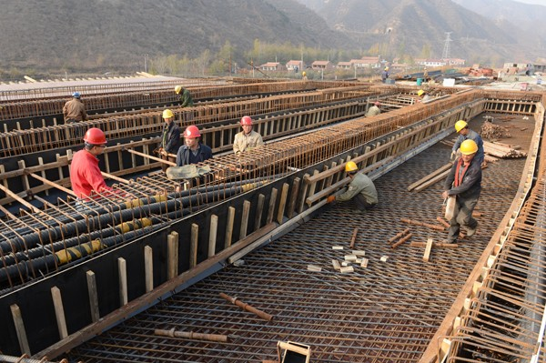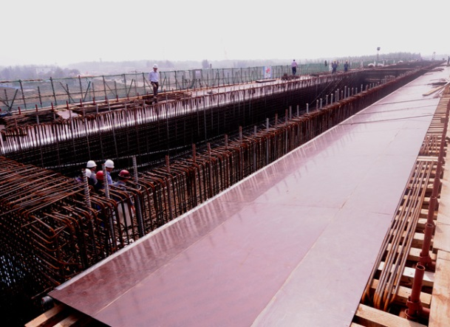⑶堵头模板采用竹胶板木模，根据预应力筋槽口及结构尺寸加工，因有钢筋及预应力管道孔眼，按断面尺寸挖割。孔眼必须按钢筋及预应力管道位置精确定位切割，预应力张拉端槽口模板尺寸位置要求准确。

**图5.4.1 外模及内模体系图**

### 5.4.4模板工程注意事项。

⑴ 制作模板前首先熟悉施工图和模板配件加工图，核实工程结构的各细部尺寸，复杂结构应通过放大样，以便能正确配制。

⑵ 模板的接缝必须密合，不得错台，并用粘贴双面胶条防漏。

⑶ 模板安装时，要保证其平整度和垂直度，模板支撑系统必须有足够的稳定性。模板与钢筋安装工作要配合进行，妨碍钢筋绑扎的模板应待钢筋安装完毕后安设。

⑷ 模板上在预留孔洞处，在安装后将洞口盖好。梁体内预留洞按设计要求准确定位，用螺旋筋加固，且与模板紧密相贴。

⑸ 模板安装完后，应将各处的连接拉杆、支撑检查一遍，模板安装要牢固、平顺，接缝密贴，内模下下左右对称且不能移位，模板的强度和刚度满足设计要求，同时检查整体模板的长、宽、高等尺寸是否符合设计要求，若不符合规定，及时调整，模板安装完成后，报请监理对模板进行检查验收。

⑹ 模板的拆除应严格按规范要求，并在砼施工时，留置试块，标准养护，作为拆模的依据。砼若未达到强度要求，不得提前拆模。

⑺ 拆模的顺序应按自上而下，从里到外，先拆掉水平和斜支撑，后拆模板支撑，梁应先拆侧模后拆底模。

## 5.5 支架预压

### 5.5.1支架预压的目的：

⑴ 检查支架的强度及稳定性，确保施工质量及安全。

⑵ 减少和消除支架的沉降变形及支架的非弹性变形的影响，测量计算支架的弹性变形，根据掌握的弹性变形资料进行梁底模板调整并设置预拱度，有利于桥面线形控制。

### 5.5.2测点布置

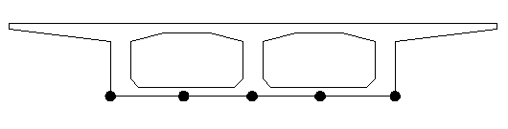加载前，先准确确定各测点位置，每孔设置5个观测断面，位置为跨中、 1/4边跨及两侧梁端处，每个断面设3个观测点，共15个观测点。预压加载分阶段进行，第一阶段先底板和腹板，第二阶段翼缘板及顶板，观测点与之对应，用红漆做记号。加载前，先准确测出各点的初始标高值H0并记录入表格。

**图5.5.1 测点布置图**

地基观测点布置时，落地满堂支架地基沿纵向支架两侧每间隔10米位置布置一排观测点，贝雷架及型钢条形基础分别在基础两端设置观测点。

### 5.5.3 预压荷载

为消除支架变形对现浇箱梁质量的影响，采用梁体重量120%的重量对支架进行预压，实测支架的沉降及变形，以便提前预设拱度，确保梁底高程符合设计要求。

预压最大荷载=120%梁体重量（包括混凝土、钢筋、钢绞线等）。支架底模拼装完成后，首先按照设计线型进行调整。调整完成后即可进行预压试验，荷载采用砂袋堆载预压。

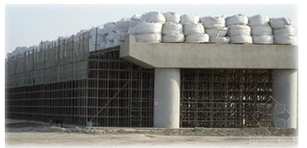

**图5.5.2 支架预压图**

### 5.5.4 压载过程

⑴荷载加载过程主要是模拟施工过程，尽量做到与施工过程相符。施工过程为：搭架立外模→扎底板腹板钢筋→立内模→扎顶板、翼缘板钢筋→浇筑底板腹板砼→浇顶板翼缘板砼。

⑵浇筑砼前重量加载

浇筑砼前重量加载主要模拟模板、钢筋安装完成，各项工作就绪准备浇筑砼前的支架支承重量。包括内模重量和所有钢材重量。由于大部分重量位于底腹板部位，因此其荷载按均布于底板上考虑。若直接在底模上压重，则需在竹胶板上铺一层厚塑料布，以防划伤竹胶板光面，影响砼外观质量。加载完成后对各观测点进行观测,测点标高为H1。

⑶底腹板砼浇筑完成重量加载

这种加载是模拟底板砼、腹板砼浇筑完成，中间受力集中，而翼缘板部位基本为空荷载(忽略钢筋重量)时的最不利受力状态。荷载包括：内模重量，钢材重量，底板砼重量，腹板砼重量。

加载荷载分布：底板砼重量荷载均布于底板面。腹板砼重量荷载平均放置于腹板部位，为满足荷载集中布置，这部分荷载用钢筋堆放。

加载完成对观测点进行测量、记录标高H2。同时观测贯穿于加载全过程，发现异常应立即停止加载，查找原因处理后在进行。

⑷梁体砼全部浇筑完成重量加载

这种加载模式是模拟箱梁砼浇筑完成的状况，荷载包括：内模重量，钢材重量，底板砼重量，腹板砼重量，顶板砼重量，翼缘板砼重量，施工荷载。本过程加载荷载在桥面范围内(包括翼缘板)全部按均布设置。

加载完成对观测点进行测量、记录标高H3。观测必须全过程进行，若发现变形量异常立即停止加载进行应急处理，查找原因处理后才能继续进行。

⑸持荷观测

持荷观测是支架“加载预压”的最重要一环，加载完成后应持荷观测24h，并做好记录,测点标高H4，通过持荷测量可推算出支架模板荷载作用下的总变形量。在观测过程中，若发现异常应及时上报，进行紧急疏散处理。

⑹卸载完成观测

卸载过程与加载过程相反，按加载反向程序依次卸载，以防出现偏压失稳等不安全因素。卸载完成后，对各观测点进行测量、记录各测点标高H5，通过卸载测量可推算出支架模板荷载作用下的弹性变形量与残余变形量。

### 5.5.5数据分析整理

测量人员用专用表格对每次测量数据进行详细记载，根据现场采集的数据进行计算、分析、整理、修正，得出系统变形量。

根据测量出各测量点标高值，计算出各观测点的变形如下：

非弹性变形δ1=H0-H5。通过试压后，可认为支架、模板、方木等的非弹性变形已经消除。

弹性变形δ2=H5-H4。根据该弹性变形值，在底模上设置预拱度δ2，以使支架变形后梁体线型满足设计要求。

另外，根据H1、H2、H3的差值，可以大体看出持续荷载对支架变形的影响程度。

## 5.6 钢筋及预应力管道安装

钢筋混凝土箱梁中普通钢筋既有受力筋又有架立钢筋，形状规格复杂、数量多，施工中必须严格清查钢筋的规格、数量、型号。特别腹板、横梁钢筋骨架的高度必须严格控制，认真复核图纸、精准推算顶板保护层尺寸后，进行反算控制骨架主筋、弯起筋高度，避免骨架露出顶板或保护层不够现象出现，钢筋下料时统一按施工顺序编号存放，并直接在钢筋上作好编号标记。在绑扎腹板箍筋时，其弯头交合处应相互错开、交叉布置；顶、底板钢筋绑扎前要按钢筋布置间距在箱梁模板或钢筋上作出标记，绑扎时严格按标记布设、绑扎钢筋。

钢筋绑扎与管道安装同步进行，预应力管道采用定位钢筋网片进行固定，定位网片安装与钢筋绑扎同步进行。纵向预应力管道采用金属波纹管成孔，钢带厚度应≥0.3mm,并满足《预应力混凝土用金属螺旋管》（LG/T3013）要求。

钢筋及预应力管道制作、安装顺序见表5.6.1。

表5.6.1 钢筋及预应力管道制作、安装程序表

| 序号 | 制作、安装程序 | 说 明 |
| --- | --- | --- |
| 1 | 钢筋及管道安装顺序 | 箱梁底模板和外侧模板就位后即可进行钢筋及管道的安装，其顺序如下：  绑扎底板下层钢筋→安装底板管道定位网片→绑扎底板上层钢筋 (底板上下层钢筋之间用Π型钢筋垫起焊牢，防止人踩变形，保持上下层钢筋的设计间距，Π型钢筋架立按间距80cm呈梅花形布置)→绑扎好腹板骨架钢筋→绑扎腹板下倒角的斜筋→穿底板波纹管→安装底板上的螺旋筋和锚垫板→腹板钢筋骨架内安装纵向预应力束及管道→绑扎顶板和翼板下层钢筋→安装顶板管道定位网片，穿顶板波纹管→安装顶板螺旋筋及锚垫板→绑扎顶板上层钢筋(用Π型架立钢筋固定上下层钢筋间距)。 |
| 2 | 管道制作与安装 | 预应力孔道纵向采用金属波纹管。M15-12型锚具选用Ф内=90mm金属波纹管。波纹管孔道以φ12钢筋网片固定定位，定位网片纵向按0.5m间距布置,在管道转折点处定位网加密间距为0.3m，任何方向管道位置偏差：跨中4m不超过4mm，其它不超过6mm。确保孔道直顺、位置正确。  在孔道布置中要做到：不死弯；不压、挤、踩、踏；防损伤；发现波纹管损伤，及时以胶带纸或接头管封堵，严防漏浆；平立面布置准确、牢固；距中心线误差控制在5mm以内。  压浆管道设置，对腹板束、顶板束在管道中间最高处设三通管，中跨底板横隔板附近管道设三通管，边跨底板束在距支座约10m附近管道设三通管，钢束长超过60m的按相距20m左右增设一个三通管，以利排气，保证压浆质量。  波纹管走向最高处设置泌水孔。在波纹管上开洞，然后将一块特制的带咀塑料弧型接头板用铅丝同管子绑在一起，再用塑料管或钢管插在咀上，并将其引出砼顶面40cm，接头板的周边用完整胶带缠绕数层封严，具体见**图4.6.2**。 |
| 3 | 孔道接长 | 纵向预应力孔道波纹管接长，用其内径比通长孔道波纹管外径大5mm的波纹管进行接头连接，接头长度不小于30cm，接缝处用封口胶带纸包裹2～3层，以防漏浆。 |
| 4 | 锚垫板的安装 | 锚具垫板及喇叭管尺寸正确,锚垫板安放时保持板面与孔道垂直，压浆嘴朝上，波纹管穿入锚垫板内部，衔接要平顺，且从锚垫板口部以棉纱或海棉封堵孔道端口，外包裹胶带，避免漏浆堵孔。为保证锚垫板定位准确，在施工到齿板处时，换用专用内模，精确定位，将齿板与梁体一同浇筑。 |
| 5 | 钢筋及管道安装注意事项 | 锚垫板应与螺旋筋、波纹管中轴线垂直，螺旋筋应与锚垫板预先焊好，防止在混凝土振捣过程中造成锚垫板偏斜。  在底板、腹板钢筋绑扎完毕，进行内模安装时应在箱梁内设脚手板，防止操作人员踩踏底板钢筋。  钢筋伸出节段端头的搭接长度满足设计要求，并全部采用焊接。  钢筋保护层采用混凝土垫块，按4个/m2布置，以保证钢筋保护层厚度。 |

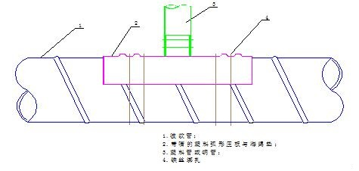**图4.6.2 波纹管上泌水孔设置图**

首先绑扎底板钢筋，底板上下两层钢筋间采用蹬筋支撑，横隔板、腹板钢筋绑扎采用在内侧搭设临时脚手架固定，绑扎成型后拆除。

由于钢筋、管道密集，如钢绞线管道与普通钢筋发生冲突时，允许进行局部调整，保证纵向预应力钢筋管道位置不动。

## 5.7 混凝土施工

### 5.7.1 混凝土浇筑方案概述

混凝土浇筑采用分层法浇筑工艺施工，斜向分段、水平分层对称一次性连续浇筑成型。灌注顺序：先灌注腹板根部，再灌注底板、上部腹板，最后灌注顶板。在施工中遵循“一个坡度，薄层浇筑，循序推进，一次到顶”的原则，并保证层与层浇筑间隔不超过初凝时间。除腹板根部便于倒角处成型一次布料浇筑高度在60～80cm外，其余浇筑层厚采用30cm～40cm控制。

1#、2#拌和站集中拌和，配置10台混凝土运输车，砼车经施工便道和当地公路运至施工现场；同时配备2台混凝土泵车泵泵送入模，备用1台。浇筑时间控制在8h，尽量控制在初凝时间以内，以保证梁体混凝土结构的连续性和匀致性。桥面采用临时定位标拉线刮尺整平收面，确保桥面标高和平整度，采用土工布覆盖不间断洒水保湿养护。

浇筑过程中专人检查及观测支架各部位变形沉降情况以及模板加固情况，确保支架及模板结构安全，同时做好项目部内部人员、机械设备调配沟通以及与公路相关部门的现场协调配合工作，确保行车安全。

### 5.7.2 施工工艺及方法

**5.7.2.1浇筑前准备**

**5.7.2.1.1技术准备**

混凝土浇筑前，首先对模板内的杂物安排专人进行清理，然后用空压机对模板上的灰尘吹风及高压水泵用水冲洗模板内表面（灰尘及其他杂物从排水孔吹走），自检合格后报请监理工程师按照设计图纸核对钢筋布置及支座、泄水孔等预埋件，检查结构断面尺寸误差是否符合规定，桥梁中线误差情况，模板接缝情况及表面平整光洁度。对整孔内外模支架体系进行全面安全检查，重点对支架的剪力撑设置数量、上下顶托的旋紧情况、地基的沉降情况等进行检查，确保支架体系安装牢固安全。以上情况逐项检查、验收，合格后方可进行混凝土浇筑。

组织项目部相关管理人员和现场主要作业人员进行混凝土浇筑工艺培训，对混凝土浇筑技术质量监控人员和操作人员进行分工、分班，划定每个人员的责任区，责任到人。使所有参与现浇梁混凝土浇筑的人员了解熟悉浇筑方案与现场控制要点，明确现场组织，统一指挥，确保浇筑有序保质完成。

浇筑前砼进行试拌，确保2拌合站混凝土品质一致，坍落度满足长距离运输和泵送要求。凝结时间满足长时间连续浇筑要求。

**5.7.2.1.2物资设备准备**

了解相关的气候条件，确定合宜的浇筑开盘时间，并提前做好防护措施。浇筑前备足各类施工机具（泵车、混凝土运输车、吊车、发电机、振捣棒等），并对所有机具设备进行一次全面检查，并对砼设备进行编号,再次明确人员分工，确保设备的完好率及专人统一协调指挥。

对拌合站各类拌合材料进行盘点与质量检查，物资部门提前与五工区拌合站沟通，确保其用于连续梁浇筑所储备的混凝土原材料与本部料源一致，确保混凝土拌合质量与供应。

**5.7.2.1.3外部协调**

安排专人在拌合站值班，确保信息畅通，便于砼供应协调。

与当地供电部门做好沟通，确保浇筑期间的电力供应。

与当地乡村政府进行沟通，避免村民堵路，确保运输路线道路畅通。

与当地公安部门进行沟通，以应付发现突发事件时，对现场的控制。

与当地医院进行沟通，确保浇筑期间发生人员受伤时的及时处理。

与339省道产权单位沟通，保证现场交通正常运行。

**5.7.2.2混凝土拌合、运输**

混凝土在拌合站集中拌合，混凝土罐车运送至现场，一次浇注整体成型。拌合时严格控制砼施工配合比和搅拌时间不低于120s，确保混凝土质量，砼坍落度控制在180～220mm间，满足长距离运输和现场泵送要求，混凝土运输罐车到达浇筑现场，首先将罐车高速旋转20～30s，再将混凝土拌喂入泵车受料斗。

混凝土在运输期间载重和空载沿规定线路行走，并设专人在重要道口值守，以防堵车时及时疏解，确保运输畅通及时。

混凝土正式浇筑前应提前进行模拟浇筑试验，掌握混凝土拌合时间、运输时间、坍落度、含气量、坍损及混凝土初、终凝时间。

**5.7.2.3浇筑**

浇筑顺序采用斜向分段、水平分层，由低向高一次性连续浇筑。混凝土浇筑过程中横向坚持“对称、平衡、均匀、同步进行”的原则。纵桥向由支座处开始分别向跨中方向对称进行，断面浇筑顺序为：先底板（先由天窗浇筑，后从腹板向下浇筑）→后腹板下部混凝土→翼缘板→顶板。

沿梁高方向先浇筑腹板根部，腹板根部一次浇筑高度控制在60～80cm，以控制腹板下倒角处砼成型及过度翻浆，下料时禁止混凝土直接冲击模板、钢筋及波纹管，倾落高度不得大于2m。期间由桥面下振捣棒适当振捣，待底板浇筑时，再从箱内对倒角进行二次振捣，确保倒角部位混凝土密实。沿纵桥向中心线每5m设置30cm×30cm的天窗，底板混凝土经天窗孔输送至底板后，人工铲平摊铺振捣平整，与底板两边混凝土连成一体。底板振捣密实后，人工用木尺根据底板厚度（内模底模下表面）刮平。内模顶板的天窗孔当完成该段的底板混凝土浇筑后,用原模封住；分层浇筑厚度控制在30～40cm，由专人进行布料，布料时沿浇筑方向前后摆动布料软管，根据砼的自流距离选择合适的布料间距，期间专人及时对撒落于钢筋上的砼用竹片或捣固铲进行清理。

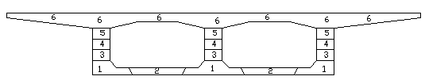混凝土浇筑顺序见图5.7.1。

**图5.7.1 箱梁混凝土浇筑顺序图**

腹板混凝土由输送泵直接输入，插入式振动棒振捣，腹板混凝土应两边对称浇筑，防止内模偏移。顶板及翼板混凝土采用混凝土泵车输送，插入式振捣棒振捣密实后，用木尺根据顶板的横坡赶压抹平。混凝土灌注完成后，混凝土初凝前，应做第二次赶压抹平，表面用木模搓平、搓毛。

顶板上层钢筋应按顶板双向2%横坡架设，于顶板中心，两边板左右50cm内应设置标高桩，标高桩采用同级混凝土柱设置，纵向间距不应大于2m。混凝土浇筑时依据标高桩赶平梁板顶面。

现浇梁在灌注过程中，应随机取样制作标准养护和施工用混凝土强度、弹性模量试件，并应从箱梁底板、腹板及顶板处分别取样。施工试件应随梁体或在同样条件下振动成型、养护，28d标准试件按标准养护办理。每组梁各部位的混凝土弹性模量试件不得少于两组，其中一组为随梁养护的终张拉试件，一组为28d标养试件。试件的弹性模量应满足设计要求。

**5.7.2.4振捣**

混凝土浇筑过程中，随时对混凝土进行振捣使其均匀密实。浇筑时每台泵车各配合1个振捣小组，共计2个组，每组8人，各配置4根50型和2根30型插入式振捣棒配合。

混凝土浇筑作业时配备4名技术管理人员，以指挥现场施工，并配合项目部管理人员指令。所有作业人员定岗定责定范围，特别是腹板根部混凝土浇筑和桥面收面，安排经验丰富的振捣工和收面工，确保混凝土振捣密实和收面质量。

振捣时严禁用振捣棒来驱赶混凝土，严禁振捣棒直接落在钢筋上、触碰波纹管及模板。振捣时间要掌握适当，每一振点的振捣延续时间为20～30s，以混凝土不再沉落、不出气泡、表面呈现浮浆为度，防止漏振过振。振捣棒的移动间距不得大于其作用半径的1.5倍（移动间距30至50 cm），且插入下层混凝土内部深度为50～100mm，与侧模应保持50～100mm的距离。当振捣完毕需要变换振捣棒在混凝土中的水平位置时，应边振动边竖向缓慢提出振捣棒，不得将振捣棒放入拌和物内平拖。对于钢筋、预应力索等分布密集、缝隙窄小处，如支座处、梁端锚垫板、横隔板及腹板根部处采用30型振捣棒振捣，并派专人专项检查，确保混凝土密实，其它部位采用50型振捣棒。振捣混凝土时要在振捣棒头上作好振捣深度标记（如用红色胶带缠上），严格控制好振捣深度，避免振捣棒触击模板。振捣过程中派专人检查，保证混凝土振捣质量。

**5.7.2.5混凝土灌注注意事项**

⑴施工前，组织砼运输车辆人员进行现场实际路线演习，对施工情况进行模拟，做好充分准备，备用泵车及振捣器应提前到位，施工人员分工明确，以保证混凝土连续快速浇筑。

⑵施工时要设专人对横隔板等钢筋及预应力索密集处等关键部位进行振捣和检查。混凝土振捣过程中应注意防止震动棒触碰损坏波纹管，造成漏浆，影响预应力张拉和孔道压浆。

⑶灌筑腹板混凝土时，适当移动顶板钢筋尽量让泵管插入顶板以下，避免松散混凝土留在顶上造成顶板出现蜂窝。

⑷腹板振捣以插入式振捣器为主。在腹板与底板倒角处，注意振捣密实，灌筑腹板混凝土后，不得再振捣底板混凝土。

⑸对模板、钢筋骨架，预应力管道，预留孔位置、标高等进行详细检查。发现问题及时处理。

⑹混凝土浇筑前检查砂、石、水泥，减水剂质量。严格控制粗骨料粒径，避免在钢筋密集处出现蜂窝现象，发现粗骨料粒径有超标现象应过筛后再使用。

⑺捣固混凝土时避免振动器与波纹管接触振动，不得触及预埋件和模板，以防结构移位或变形。

⑻混凝土养护：混凝土浇筑完成后用收面平整，待混凝土初凝后顶面立即土工布覆盖，并定时洒水进行不间断保湿养护。养护时间不少于14d。

**5.7.2.6收面及养护**

浇筑前于两侧及横坡变化处设置定位标高控制钢筋，待桥面浇筑时由于支架变形及时复测标高控制点，调整无误后拉线收面。

收面沿梁面布料方向，梁面混凝土振捣密实后根据标高控制带人工收平收光，待桥面混凝土接近初凝时，人工进行二次收面，确保其排水坡度满足设计要求。

夏季在混凝土浇筑完后根据气温及天气情况及时覆盖土工布洒水保湿养护，在箱梁桥面和箱内底板混凝土外漏面及时覆盖湿润的养护布，确保混凝土表面完全湿润为度，以防止混凝土表面开裂，养护时间不少于14d。

## 5.8 预应力施工

### 5.8.1 钢绞线制作

钢绞线下料前必须对设计长度进行复核，钢绞线按孔道长度+2×1000mm作为下料依据，钢绞线下料长度误差不得超过30mm。领取钢绞线要按试验报告单逐盘检查领料。钢绞线下料时切割口两侧各30mm处用铁丝绑扎，下料采用砂轮切割机切割，严禁用氧割或焊割，钢绞线端头进行包裹处理。下料完成的钢绞线要根据各孔道的长度分别编束绑扎，绑扎用φ1mm铁丝缠绕扎紧，绑扎间隔不大于1.5米，编束后的钢绞线要顺直不得扭结。编束后的钢绞线按编号分类存放，搬运时支点距离不得大于3米，端部悬出长度不得大于1.5米。

### 5.8.2 钢绞线穿束

预应力筋与金属波纹管同时安装，浇筑砼过程中不断抽动钢绞线，以防止少量漏浆；当混凝土采用蒸汽养护时，在养护结束后再穿入预应力筋。

施工中采用塑料布等对露出构件预应力管道外的预应力筋进行覆盖、包裹，且避免雨水或养生用水进入预应力管道，防止钢绞线污染或锈蚀。见图4.3-1 包裹保护钢绞线。

预应力筋先编束，每隔1.0～1.5m绑扎一道，对每根预应力筋的首尾部进行编号（每根预应力筋两端的编号应相同）。然后整束穿入管道，保证预应力筋的顺直、不扭转、相互平行。穿束前采用通孔器疏通预留管道，穿束安装时严格控制每根预应力筋的相对位置（两端对应、平行）。

### 5.8.3 预应力张拉

⑴张拉施工

预应力张拉采用智能数控张拉设备进行。利用计算机智能控制技术，通过仪器自动操作，完成钢绞线的张拉施工。见图5.8.1 预应力智能张拉设备。

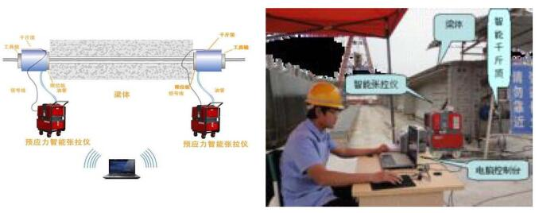

图5.8.1 预应力智能张拉设备

预应力钢束必须待混凝土强度达到混凝土强度设计等级的90%，且混凝土龄期不小于7d后，方可张拉。张拉前要计算出每束钢绞线的张拉伸长量，并与设计给定的伸长值相比较，如不相符，报请监理工程师审批。张拉时，必须经过监理工程师同意且有专人负责及时校核伸长量、填写张拉记录，张拉完毕后，必须经技术人员检查签字认可。

张拉前对梁的外观尺寸、锚垫板位置及孔道内杂物等进行清理检查。张拉顺序严格按设计规定的张拉顺序张拉钢绞线。当设计无要求时，先两侧再中间进行张拉。

采用两端同时张拉，分级逐步加载，预应力张拉分为三级：分别为控制应力的 10%、20%、100%。达到控制应力后持荷3分钟，以消除夹片锚固回缩时的预应力损失，然后锚固并观测回缩量。智能数控张拉系统传感器实时自动采集钢绞线伸长量数量，反馈到计算机，自动计算伸长量，及时校核伸长量，与张拉同步 控制，要求计算伸长量与实测伸长量之间的误差为±6%以内。若计算伸长量与实测值相差超过规范要求，出现异常立即查找原因，问题解决后方可继续张拉。

退顶锚固后要求工作夹片外露值为5～6mm。张拉完成后测量梁体上拱度和弹性压缩值，实测上拱度值不许大于1.05倍的设计计算值。张拉完成后，使用无齿锯切割多余钢绞线，钢绞线的外露长度≥3cm且不应小于1.5倍预应力筋直径，并用混凝土封闭锚口。

⑵张拉质量要求：

实际伸长量不超过计算伸长量的±6%（两端之和）,张拉过程中出现以下情况之一者，需要换钢绞线重新张拉：

A.后期张拉时发现早期张拉的锚具当中夹片断裂者；

B.锚具内夹片错牙在2mm以上者；

C.锚具内夹片断裂两片以上者（含有错牙的两片断裂）；

D.锚环裂纹损坏者；

E.切割钢绞线或者压浆时发生滑丝。

⑶滑丝与断丝检查处理

在张拉过程中，由于各种原因会引起预应力筋断丝或滑丝，使预应力筋受力不均，甚至使梁不能建立足够的预应力。终张拉完成后，24h内观察钢绞线滑丝与否。一束钢绞线断丝或滑丝控制数不能超过1丝，当一束出现少量滑丝时，可用单根张拉油顶进行补拉；当一束内出现多根钢绞线滑丝时，须更换钢绞线束并重新装夹片、整束张拉。

⑷注意事项

A. 液压油选用优质矿物油，油内不得含水和其它混合物，在常温下不分解、不变质。液压油应严格保持清洁，经常精细过滤，定期更换。油管和千斤顶油嘴连接时，油管接口部位应清洗干净。严格防止砂、灰尘进入千斤顶内部。没接通油管时，油嘴一定要拧上防尘螺帽，以免杂物进入。

B.千斤顶、油表在使用前要配套校验。一般使用超过6个月或200次，以及在使用过程中出现不正常现象时，要重新校验。千斤顶使用前应空载运行几次，以排除油缸内的空气。加载时应平稳、均匀、无冲击。使用后活塞应回到终点。

C.使用前应检查工具夹片是否完好，齿内有无铁屑等夹杂物，如有应在使用前清理干净；同时工具夹片外锥和工具锚内孔应涂上石蜡，以便退锚。

D.在安装工作锚具时，应使工作锚具上的孔排布和千斤顶上工具锚具上孔的排布一致，以便安装千斤顶时方便。

E.测量工具夹片的回缩值时，应用200mm带测深度的游标卡尺测量。

F.千斤顶带压工作或试验时，操作人员应站在两侧，千斤顶端面方向严禁站人。千斤顶带有压力时严禁拆卸液压系统中任何零件。

G.千斤顶工作时，顶中心线必须和张拉称套、工作锚环的中心在同一直线上，并和锚垫板的端面垂直，否则易损坏顶的零部件。

H.根据实际使用情况，千斤顶应定期维修清洗，工作中如发现漏油故障、工作表面划伤等现象应停止使用并进行维修。禁止在施工现场拆卸千斤顶，如有故障，应送专门修理部门。

J.预应力筋的切割采用砂轮锯，严禁采用电弧进行切割。

## 5.9 循环压浆

预应力筋张拉后，孔道压浆应在48h内完成，使钢束与梁体砼结合成一个整体。预应力管道压浆采用真空辅助循环压浆工艺，在压浆前应对孔道进行抽真空，真空度稳定在负压0.06～0.10MPa范围内。真空度稳定后，立即开启孔道压浆端的阀门，同时启动压浆泵进行连续压浆。

考虑到本现浇梁波纹管长度超过120米，多孔道同时循环压浆较为困难。孔道压浆施工时采用单束循环压浆，依次自下向上进行孔道压浆。

### 5.9.1 工作原理

大循环智能压浆系统由制浆系统、压浆系统、测控系统、循环回路系统组成，浆液在由预应力管道、制浆机、压浆泵组成的回路内持续循环以排净管道内空气，及时发现管道堵塞等情况，并通过加大压力进行冲孔，排出杂质，消除致压浆不密实的因素，在管道进、出浆口分别设置精密传感器实时监测压力，并实时反馈给系统主机进行分析判断，测控系统根据主机指令进行压力的调整，保证预应力管道在施工技术规范要求的浆液质量、压力大小、稳压时间等重要指标约束下完成压浆过程，确保压浆饱满和密实。

### 5.9.2 工艺流程



**图5.9.1 循环压浆工艺流程图**

### 5.9.3 施工准备

⑴预应力张拉完成后应及时进行压浆。

⑵在进行压浆前必须认真检查压浆所需的材料和设备是否齐全，压浆原材质量是否满足要求，机械设备是否完好。

⑶在安装压浆盖帽前，必须利用高压风将管道内残存的水分吹出。

⑷切除夹片外侧的钢绞线，注意保证钢绞线外露长度≥30mm。

⑸清理承压板上装配螺孔内的水泥浆，必要时用丝攻重新清理螺纹。

⑹用钢丝刷清理锚垫板上的水泥砂浆，保证锚垫板顶面 平整。

⑺清理盖帽的平面和密封槽，注意保持清洁。在密封槽内均匀涂抹一层玻璃胶，装入0型垫圈，并在锚垫板的顶面上涂抹玻璃胶。

⑻将另一端两预应力管道采用压浆管道连接，保证循环回路封闭。

⑼在锚垫板上安装压浆管和球阀。

### 5.9.4 设备安装

根据真空辅助系统图将压浆设备安装到位，见图5.9.2循环智能压浆系统。同时要求各种连接系统必须密封可靠。

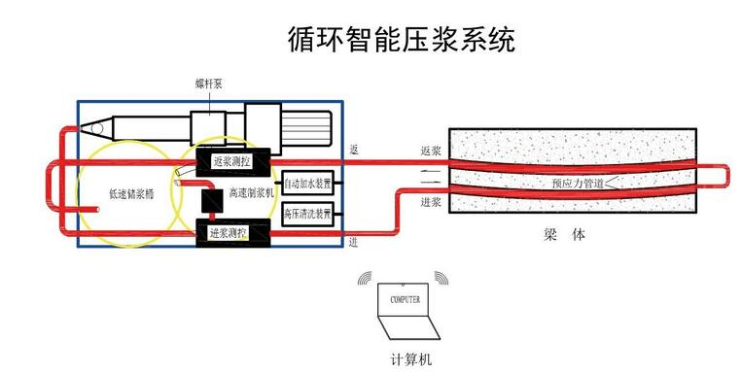

**图5.9.2 循环智能压浆系统**

### 5.9.5 试抽真空

将压浆阀和排气阀全部关闭，使整个孔道形成一个密闭的系统，抽真空阀打开，启动真空泵进行抽真空，观察真空压力表读数（即管内的真空度）。当管内真空度为负压0.1MPa时停泵1～2分钟，若压力不发生变化即可认为能达到并维持其真空状态。

### 5.9.6 浆液配制

为保证孔道内水泥浆的密实，水泥浆的性能必须满足以下要求：

水泥浆体的水胶比控制在0.4～0.45，28天强度不小于50MPa。水泥浆不得泌水，0.14 MPa压力下泌水率不得大于2.5%，泌水要在24小时内被浆体吸收；浆体流动度不大于25s，30min后不大于35s；初凝时间要大于3小时，终凝时间不大于12小时；压浆时浆体温度不超过35℃。

### 5.9.7 压浆施工

智能压浆设备自动配料搅拌部分可实现自动上料、自动计量、自动保压、液晶屏显示，搅拌转速为1200转、分钟，浆叶线速度15米/秒，称量准确度可达到±0.4%以内，可记录每次的搅拌数据，并可随时调取历史搅拌数据。

启动智能压浆设备真空泵，最大真空度可达-0.091至-0.1，智能压浆设备为连续式工作方式，压力无波动；压浆由管道一端压浆孔开始，保持压浆压力在0.7Mpa左右，当出浆孔开始冒出相同稠度水泥浆后，持续循环压浆3min，最后封闭出浆端及压浆端的压浆孔。

压浆浆液的温度不宜超过 25℃。当白天温度高于35℃时，压浆安排在夜间低温时段进行；压浆前2天内气温低于5℃时，在无可靠保温措施下禁止压浆作业。每个压浆作业工作班应制作留取3组40mm×40mm×160mm的试件，标准养护 28d，进行抗压强度和抗折强度试验，作为质量评定的依据。

⑶清洗机械设备

在压浆过程中及时清理各种连接件，确保负压容器内的水泥浆不超过50％，并定时进行清洗。在整个压浆完成后必须对所有的机械设备进行全面清洗，安装在锚垫板上的阀门在12～24h内拆除进行清洗。

## 5.10割束和封端

### 5.10.1割束

钢绞线割束可在压浆前也在压浆后，割束必须用砂轮机锯割，任何预应力钢筋均不能用电弧烧割。

### 5.10.2封端

灌注后期混凝土时可根据现场情况在梁端顶板预留封端混凝土灌注孔，但灌注孔处梁体钢筋不能切断，为保证混凝土灌注质量，在底层大部分混凝土灌注后，再从顶板灌注孔灌注小部分顶层混凝土，最后封闭顶层灌注孔，浇完后期混凝土后要注意养护。

梁端后灌混凝土部分钢筋可事先弯折或截断，待预应力钢索张拉完毕，再等强度恢复并浇注封端混凝土。为加强后灌部分混凝土与梁体混凝土的连接，梁端混凝土应进行凿毛处理，并利用锚垫板安装孔连接一端带螺纹一端带钩的短钢筋，伸入后灌部分混凝土中与封锚钢筋绑扎在一起。

⑴为保证混凝土接缝处接合良好，应将原混凝土表面凿毛并冲洗干净，并按图纸的要求焊上钢筋网片，然后浇注封锚砼。

⑵封端混凝土应采用无收缩混凝土进行封堵，其混凝土强度为C50。封端混凝土养护结束后，应采用聚氨酯防水涂料对封端新老混凝土之间的交接缝进行防水处理。

## 5.11模板及支架拆除

梁体混凝土浇注完毕后，在砼强度达到75%拆除内模、翼缘板、腹板侧模；底模板在张拉完成后随支架一起拆除完成。

### 5.11.1 模板拆除

拆模应注意保护梁体混凝土不受碰撞和缺棱掉角。模板拆除顺序为：翼缘板 → 腹板 → 底板。

### 5.11.2 支架拆除

支架拆除时，首先拆除翼缘板下部分，再从跨中向两端对称拆除。拆除时先逐步取出方木及横梁，缓慢卸载，决不可骤然放松，以防冲击过大。

拆除支架的注意事项：

⑴脚手架经负责人检查验证并确认能够拆除方可进行，拆除时要划分作业区，在周围设围栏并竖立警示标志，地面设有专人监护，严禁非作业人员入内。

⑵支架拆除从中跨跨中开始进行，自上而下，按一步一清的原则依次进行，要严禁上下同时进行拆除作业。

⑶拆除时要统一指挥，上下呼应，动作协调，当解开与另一个人有关的结扣时，应先通知对方，以防坠落。

⑷脚手架拆除时，应自上而下进行，部件拆除顺序与安装顺序相反，拆除的部件不准抛掷，应将部件分品种捆绑后，使用垂直运输设备将其运至地面，运至指定地点分类集中堆放保管，当天拆当天清，拆下的扣件或铁丝要集中分别回收处理。

⑸在拆除过程中，不得中途换人，如必须中途换人时，应将拆除情况交代清楚后方可离开。

⑹拆除外架时，严禁架料碰断揽风绳，同时拆至揽风绳处方可解开该处揽风绳，不准提前解掉。

⑺拆除脚手架过程中，严禁使用榔头等硬物击打、撬挖。

# 第六章 冬季、雨季及高温施工措施

## 6.1冬季施工措施

规范要求连续5天日平均气温低于5℃或日最低气温低于-3℃时，需采取冬季施工措施。根据建始县天气情况统计，2015年需采取冬季施工措施的天数为0天；2016年需采取冬季施工措施的天数为16天（2016年1月20-2016年2月4日）。

由于本地区每年度需采取冬季施工措施的时间短，同时梁体宽度大、外模支架长，采取冬季施工措施难度大、效果差，因此冬季施工根据天气而行，若遇极端低温天气，暂停施工，待条件允许后再恢复施工。

低温天气施工时，焊接钢筋在室内进行，减少焊件温度差。混凝土运输车的混凝土罐采用棉篷布包裹。混凝土浇筑选择在一天中温度较高的时间段进行，保证混凝土拌和物的出机温度不低于10℃，入模温度不低于5℃。

## 6.2雨季施工措施

### 6.2.1 雨季施工安排

⑴与当地气象部门经常保持联系，随时获得气象资料，掌握年、月、日的降雨趋势，合理安排施工，尽量避免恶劣天气时施工。

⑵施工工序安排和施工进度考虑雨季影响，合理安排施工。

⑶完善施工区的排水系统，雨季前对所有排水系统进行检查、疏通，保证大雨无积水，暴雨无水淹场地。

⑷雨季到来前对存放料场进行最大限度的存料，防止因雨季影响结构材料进场，而影响工程施工。

⑸备好所有参加施工人员、设备、设施和材料的防雨物品。

⑹雨季汛期成立防洪组织，并备足防洪抢险物资、设备。服从地方防汛总体安排，积极做好抗洪抢险准备。

### 6.2.2 雨季施工措施保障

⑴钢筋、模板工程

现场钢筋堆放在钢筋存放区，钢筋存放区地面高度大于工地历年最高积水水位，防止钢筋受泡。钢筋、钢绞线用罩棚、帆布进行遮蔽，以防受淋受潮。钢筋绑扎前去除污泥。内模钢模板安装前进行除锈，对模板支撑系统进行加固，雨后及时检查有无松动情况，发现问题及时解决。雨后模板及钢筋上的淤泥、杂物，铁锈，在浇筑混凝土前清除干净。

⑵混凝土工程

A.雨期施工，增加砂、石骨料含水量的检测次数，及时调整混凝土配和比，确保拌和质量。砂石含水量检测，每个台班不少于1 次，雨后需拌制混凝土须先检测后调拌。

B.原则上雨天不进行砼浇筑。如浇筑过程中遇大雨，停止浇筑，对墩身进行覆盖，雨停后抽净墩内积水并处理好茬头后，再继续施工。

C.雨天施工振捣人员，穿绝缘胶鞋，戴绝缘手套，所用机具电器设备设有防雨安全设施，雨季施工时设专门电工值班，防止突然断电等事故发生。

D.在浇筑混凝土前，对使用的砼浇筑前检测其塌落度，对不符合要求的坚决予以退回。

E.钢筋有锈蚀进行除锈，绑扎前将污泥擦洗干净。

F.新浇筑的混凝土在终凝前，雨天应覆盖好，不得被雨淋。

⑶高空作业

A.下雨时禁止高处作业，同时加强高空临边的安全防护，高空操作范围全封闭；危险部位人员系好安全带；禁止交叉作业。

B.加强现场的监督检查。严格管理高空作业人员的自我防范及佩戴安全防护用品的情况；雨前后要认真检查施工现场的临时设施，包括：工棚、工作平台、临边防护、临时线路、电气设备、脚手架等是否安全可靠，如有隐患立即解决，严禁拖延或带有隐患作业。

⑷材料存放

A.进场材料及半成品材料，按规格分类堆放，并用方木架起，防止雨水浸泡或粘染污泥，影响工程质量。

B.进场材料堆放时间较长时，搭设防雨棚遮蔽，放在场内的加工好的钢筋用帆布盖好，防止锈蚀。

C.钢木加工所使用的机具设备，设防雨罩。

⑸安全、用电等其它措施

A.下雨时不进行吊装作业，雨停后先试吊，稳妥后再进行工作，并设置防护栏，有防滑设施。

B.雨季来临前对工地电力设施进行一次全面检查，对有破损的电线、电缆予以更换，防止漏电。对电闸箱、配电器等进行检修，保持良好工作状态，以保证正常、安全供电。

C.每次大雨过后对工地电力设施进行一次全面检查，防止因受淋引起短路发生事故。

D.雨季来临前在工地露天使用的电焊机、电闸箱、配电器、对焊机等电器设备设置防雨罩，防止下雨时直接受淋引起安全事故。

E.下雨时，停止电气焊作业。露天使用的电器设备设置可靠的防漏电装置。

F.加强对照明、电气、电路的检修工作，非电工专业人员不准操作，发现问题及时检修、加固，有严重隐患的立即拆除。

G.保证现场运输道路畅通，安排人员按时清理道路泥土、杂物，并做好防滑工作。

## 6.3 夏季施工措施

### 6.3.1 混凝土配制和搅拌

⑴对水泥、砂、石料采取降温措施，遮荫防晒，砂石料堆上喷水，使骨料降温。

⑵对拌和水的水管及水箱加遮荫和隔热设施。

⑶应根据施工现场实测的坍落度损失，综合考虑，合理调整配和比设计。

⑷高温期施工，对砂、石料的含水量及时进行检测，每个台班不少于1次。

⑸掺加减水剂减少水泥用量，提高混凝土的早期强度。严格控制缓凝剂的掺量，并检查混凝土的凝固时间。

⑹拌和系统、储水池、皮带运输机等尽可能遮荫，拌和时间适当缩短。经常测混凝土的坍落度，适时调整配比，使其满足施工要求。

### 6.3.2 混凝土运输及浇筑

⑴高温期混凝土施工，精心组织，准备充分，设备完好，保证连续进行，尽量缩短从拌和到浇筑的时间，並尽快开始养护。

⑵尽量缩短运输时间，采用混凝土运输搅拌车，运输中进行慢速搅拌，不得在运输过程中加水搅拌。

⑶混凝土的浇筑温度控制在32℃以下，选择一天中温度较低的时间进行。

⑷混凝土浇筑前，通过试验确定在最高气温条件下，混凝土在分层时的覆盖时间，施工时应严格控制。

### 6.3.3 混凝土的养护

高温天气、干燥热风吹在混凝土结构表面使其水分蒸发很快，一定要加强对混凝土养护。一般气候下普通混凝土浇注后12 小时内开始浇水养护，但夏季高温季节进行混凝土施工开始浇水养护时间要提前，养护时间要始终保持混凝土表面湿润。墩身洒水养护必须及时，始终保持养护面湿润，不得形成干湿循环。混凝土初凝后墩身顶部外露面用浸湿的土工布覆盖，且经常洒水，保持湿润状态。

### 6.3.4人员设备高温保护

⑴合理调整作息时间，严格控制工人加班加点，采取了“做两头、歇中间”的方法或轮换作业的办法，避免高温日照曝晒、疲劳作业和防止职工中暑。特别是对高空作业人员的工作时间进行适当缩短，保证工人有充足的休息和睡眠时间，气温在38℃以上时停止施工。同时对施工人员提供足够的食品饮料；发放清凉油、霍香正气水、风油精、茶水、清凉含盐饮料等防暑降温物品和规定的劳动保护用品，并严禁赤膊和穿拖鞋上岗作业，违者罚款。

⑵积极主动、热心关怀施工人员的身体，对高空作业人员经常进行体检，发现身体不适立即停止作业。

⑶项目部对施工人员进行防暑降温知识宣传教育，熟悉和掌握对中暑病人需采取的应急措施和施救方法。如发现有人中暑，立即将中暑者带离高温环境，移到阴凉通风处休息，并用凉水浸湿的毛巾敷在头上，及时使用人丹、清凉油、十滴水等解暑药。

⑷在饮食方面，合理调配饮食，抓好食堂卫生管理，防止食物中毒。

⑸项目部坚持责任到人，人人抓安全并成立安全生产检查组，经常不定期开展施工现场安全生产检查，重点检查施工用电、脚手架、生活卫生和夏季“五防”（防雷、防电、防暑降温、防中毒、防火灾）等落实情况，切实抓好整改。

⑹加强机械设备安全管理。定期对临时用电进行检测，每个电器设备必须做到“—机—箱—闸—漏”的要求；每天下班有电工拉断电源，并巡查施工现场。在高温酷暑期间，对各生产环节中持续运行的机械设备，尽可能采取间断运行的方式，对确需持续运行的机械设备，采取降温措施，防范因机械设备故障而带来的事故。

# 第七章 质量保证措施

## 7.1质量保证措施

### 7.1.1组织保证

坚持“百年大计，质量第一”方针，按照GB/T19002-ISO9000质量保证体系的要求，根据本工程特点，成立全员参加、全方位控制、全过程监督的质量保证体系，建立健全各项质量管理制度。项目经理部设专职质量检查工程师，施工队配质检员，质检工程师直接对项目经理和总工程师负责，行使监督检查权和工程质量否决权。

### 7.1.2制度保证

上场后结合工程特点，制定高墩施工工艺和技术质量标准细则；制定设计文件、图纸分级会审和技术交底制度。在严格复核的基础上，由技术人员向施工队进行施工方案交底、设计意图交底、质量标准交底、创优措施交底。定期召开质量会，发现问题及时纠正。

### 7.1.3管理保证

实行岗位责任制和逐级负责制，质量职责落实到个人。制定切实可行的工程质量奖罚制度，凡各施工队、班组在施工过程中违反操作规程或发生了质量问题，项目经理部将对其进行处罚，情节轻者停工整改、罚款。项目经理部在实施奖罚时，以平常检查、抽查、业主检查、监理工程师的评价结果等作为依据。

### 7.1.4设备保证

配备一整套先进有效的检测、试验、测量设备，保证检测、试验的需要和测量放样的准确。所有检验、测量和试验设备均经检定合格后才能使用，Ⅰ类器具均按国家检定规程规定的一定周期送到有资质的计量行政部门进行检定，Ⅱ类器具按我公司制定的“检验、测量和试验设备校准作业指导书”的要求进行自检。

### 7.1.5人员保证

选派精兵强将加强高墩施工管理，实行施工技术人员挂牌上岗制度，每个作业点配备足够的施工技术人员，保证施工过程处于可控状态。

### 7.1.6原材料保证

进货检验：对所有在本工程使用的主材、地材等严格实行进货检验制度。检验频率和检验指标按设计图纸和规范要求进行，确保每一批使用的材料均为合格产品。对于检验不合格的材料作拒收处理。

材料保管：拌和站及备料场均进行场地硬化。粗集料、细集料搭设遮雨天蓬，各集料设隔墙堆放，水泥存入水泥罐中。所有材料在保管过程中均进行产品和状态标识，防止误用。

### 7.1.7技术保证

认真贯彻ISO9001系列标准，执行标准化作业，严格执行施工工艺操作规程，加强各工序的管理控制，使得各工序保质保量地完成。

（1）模板采取的施工保证措施主要有：

A.等混凝土达到一定强度后，拆除模板系统的对拉杆及附着在模板上的安装螺栓；

B.模板拆除后及时进行确定预埋件位置的工作，在此过程中，操作工人严格按现场技术人员所提供的数据进行作业，同时值班技术员应跟班作业；

C.每次模板安装前，通知测量队测放相应施工节段的模板底标高；

D.模板按测量所放理论位置安装到位后，及时通知测量队复核，确保模板四角位置准确，杜绝墩身偏位的现象；

E.确保模板下口与已浇节段砼的结合严密，同时保证模板间接缝严密；

F.浇筑过程中派专人观察模板的变形及偏位情况，并及时处理。

（2）钢筋在制作、安装过程中，采取措施防止变形，腐蚀等，设置保护层垫块。

（3）混凝土制备除采用同一厂家、同一品牌的水泥外，并尽量采用同一料场的砂、石料；外掺剂、脱模剂采用同一品牌产品，以保持外观色调尽量一致。采用电脑自动计量设备拌和，混凝土输送车运输，泵送入模。

（4）混凝土浇筑温度控制在+5℃～+32℃之间，否则采取相应防寒或降温措施。混凝土浇筑在一次作业中连续进行。浇筑完毕后，立即养生。

### 7.1.8开展首件工程活动

在严格按施工规范施工的同时，开展首件工程活动，为提高工程质量提供可选择的方法，更有利地保证施工质量。

## 7.2 碗扣式脚手架

⑴钢管材料、力学性能必须符合国家现行标准的有关规定，并抽样送检其力学性能。重点检查钢管外径、壁厚、端面等的偏差，应分别符合《安全技术规范》有关规定。

⑵扣件应有生产许可证、法定检测单位的测试报告和产品质量合格证。扣件与钢管的贴合面扣紧时接触良好；旧扣件使用前应进行质量检查，有裂缝、变形的，严禁使用，出现滑丝的螺栓必须更换，扣件均应进行防锈处理。

⑶用碗扣式扣件搭设的脚手架是承受施工过程中各垂直和水平的荷载，因此脚手架必须是有足够的承载力，刚度和稳定性，在施工过程中，不产生失稳、倒塌，并不超过允许强度、变形、倾斜、摇晃或扭曲现象，确保安全。

## 7.3 混凝土施工

### 7.3.1 混凝土

⑴全面准确采集混凝土各项指标的第一手数据，对混凝土的各项工作性能在现场及时监控，尤其控制好混凝土和易性、坍落度和凝结时间；混凝土浇筑前检查砂、石、水泥，减水剂质量，严格控制粗骨料粒径，坚决不能使用粒径﹥25mm的碎石，避免在钢筋密集处出现蜂窝现象，发现粗骨料粒径有超标现象应过筛后再使用。浇筑混凝土开始之前，先试拌混凝土检测合格后才能进行大规模的生产。

⑵用输送搅拌车运输混凝土，尽量缩短输送车运输时间和泵前等待时间，现场与拌合站要密切配合好，保证混凝土运送的连续均衡。混凝土运到施工现场后要及时入模，切忌混凝土车在现场等待时间过长或现场等待混凝土的现象出现。

⑶混凝土的浇注及养护

①混凝土的浇注

A梁体混凝土连续浇注的分层厚度控制30～40cm内。

B在模板边预设测温孔，随时测定内部温度，以便及时采取措施调整。

②混凝土的养护

A在浇筑完毕后及时对混凝土加以覆盖并保湿养护。

B混凝土桥面采用土工布覆盖养护，箱梁内以洒水覆盖塑料膜养护；混凝土浇水养护的时间不少于14d。

C现浇混凝土侧模拆除后，在主梁、内模架上安装水管，对内外模进行定期喷水养护，使其表面保持湿润状态；混凝土养护用水应与拌合用水相同。

D混凝土表面不便浇水或使用塑料布时，宜涂刷养护剂。

### 7.3.2 结构构造和裂缝限制措施

**7.3.2.1 混凝土保护层**

⑴为保证混凝土保护层厚度符合设计要求、便于钢筋的定位，施工中采用专门定制的砼定位块。

⑵浇筑混凝土前，仔细检查以下内容：

①指定专人重复检查钢筋保护层垫块的位置、数量及其紧固程度。

②检查模板、钢筋、预埋件和预留孔的尺寸、规格、数量和位置。

③检查模板支撑的稳定性和接缝的密合情况等。

**7.3.2.2 混凝土振捣**

⑴所有混凝土，一经浇筑，立即进行全面的捣实，使之形成密实、均匀的整体。

⑵振动棒垂直地插入混凝土内，并插至前一层混凝土，以保证新浇混凝土与先浇混凝土结合良好。

⑶插入式振捣器移动间距不超过有效振动半径的1.5倍，表面振捣器移位间距，使振动器平板能覆盖已振实100㎜左右。

⑷使用插入式振捣器时，避免与钢筋、预应力预埋管道及预埋件接触。

## 7.4 箱梁的线形控制

作为支架现浇施工的预应力砼连续梁，线形受多种因素影响主要有：结构自重、结构附加荷载、预加应力、收缩、徐变、活载、施工荷载、温度等，定量分析上述因素影响并达到线路的精度要求，是有一定难度的，因此在施工过程中除严格控制模板尺寸、线形、桥面标高及预应力钢束坐标和预加应力的施工工艺，尽量减少混凝土弹性模量、收缩、徐变、预加应力值与设计值之间的偏差。

连续梁支架现浇施工中要在设计给出的理论挠度值的基础上，通过预压测得各种参数，调整模板底模标高；当完成底、腹板及顶板下层时，实测加高平台控制带标高及时调整；通过测得各种材料的实际参数（砼弹模、强度、容重、坍落度，支架变形，温度等）和实际梁段位移，预设预拱度。

## 7.5 有效预应力施加采取的措施

### 7.5.1 预应力管道成型

⑴预应力筋预留孔道尺寸与位置正确，孔道平顺，端部的预埋锚垫板垂直于孔道中心线。

⑵管道安装前，设置定位钢筋，波纹管固定在定位钢筋上用铁丝扎紧。定位网焊接并定位牢固使其在混凝土浇筑期间管道不产生位移。

⑶波纹管的连接采用大一号同型波纹管作接头管，接头管长大于200mm。波纹管连接后用密封胶带缠封接头，避免混凝土浇筑时水泥浆渗入管内。

⑷管道在模板内安装完毕后，将其端部盖好，防止水或其他杂物进入。

### 7.5.2 预应力筋张拉控制

⑴ 对张拉设备及油表定期进行校定和检验。

⑵ 把住锚具和钢绞线的进料关，锚具达到I类要求，并进行静载锚固性能试验，选择质量可靠的低松驰钢绞线；张拉前管道摩阻、喇叭口摩阻等预应力瞬时损失测试

⑶ 预应力张拉时，保证混凝土的强度和弹性模量满足设计要求。

⑷ 预应力张拉采取双控，张拉时技术人员和质检工程师旁站校核。

⑸ 对张拉施工人员进行技术培训，持证上岗。

### 7.5.3 孔道压浆控制措施

⑴张拉施工完成之后，切除外露的钢绞线，进行张拉锚头封锚。

⑵清理锚垫板上的灌浆孔，保证灌浆通道畅通，与引出管接通。

⑶输浆管选用高强橡胶管，抗压能力≥1Mpa，带压灌浆时不易破裂，连接要牢固，不得脱管。

⑷灰浆进入灌浆泵之前应通过1.2mm的筛网进行过滤。

⑸搅拌后的水泥浆必须做流动度、泌水性试验，并留取浆体试块。

⑹压浆工作宜在灰浆流动性下降前进行（约30～45分钟时间内），孔道压浆要连续作业，不得中断。

⑺储浆罐的储浆体积＞所要浇筑的一条预应力孔道的体积。

## 7.6 施工质量通病预防及措施

### 7.6.1 钢筋加工

**表7.6.1钢筋加工质量通病预防及措施**

|  |  |
| --- | --- |
| 状 况 | 处理措施 |
| 钢筋严重锈蚀 | 对颗粒状或片状老锈必须清除；钢筋除锈后仍留有麻点者，严禁按原规格使用； |
| 钢筋弯曲不直 | 采用调直机冷拉或人工方法调直；对严重曲折钢筋，曲折处圆弧半径较小的硬弯，调直后检查有无裂纹；对矫正后仍不直的钢筋，不准用作受力筋； |
| 咬边焊缝与钢筋交接处有缺口 | 选用合适电流，防止电流过大；焊弧不可拉得过大；控制焊条角度和运弧方法； |

### 7.6.2混凝土施工

**表7.6.2 混凝土施工质量通病预防及措施**

|  |  |
| --- | --- |
| 状 况 | 处理措施 |
| 坍落度不足，混凝土无法流至底板 | 调整外加剂用量；调整含砂当量；由内模顶板预留孔处灌入 |
| 底板混凝土溢出 | 腹板第二层混凝土勿浇筑过快或过高 |
| 腹板内侧混凝土有蜂窝麻面 | 调整振动棒使用方式及时间 |
| 冷接缝 | 控制混凝土交接面之浇筑时间 |
| 混凝土表面有裂纹 | 注意养护时间及持续性 |

### 7.6.3 预应力施工

**表7.6.3 预应力施工质量通病预防及处理**

|  |  |
| --- | --- |
| 状 况 | 处理措施 |
| 伸长量异常 | 摩擦力过大，应使用无锈的钢绞线；接头管密封不良，有漏浆现象，使钢绞线与混凝土面接触，摩擦力增大，应注意接头部分波纹管密封；量尺读数错误，应注意尺两端参考点位置；预应力分析计算有误，应检算 |
| 油表读数异常 | 油表及油压系统故障，应确认校验日期及油路、电路；钢绞线卡住或滑丝，应检查夹片上的钢绞线是否定位；读表错误 |
| 夹片张拉完成锚固时滑动量异常 | 检查夹片是否松脱；检查油压千斤顶之垫圈是否使用错误或有变形发生 |
| 滑丝或断丝 | 有可能为内部摩擦力集中于某点，使每段伸长量差异过大或夹片固定不良，此时须松线后重新安装，重施预力 |

### 7.6.4压浆

**表7.6.4 压浆质量通病预防及处理**

|  |  |
| --- | --- |
| 状 况 | 处理措施 |
| 套管及压浆帽密封不良 | 灌浆前以压力水试验 |
| 水泥浆流动度不良灌浆困难 | 以稠度仪检查稠度，再确认水温及水灰比；检查水泥是否放置过久，有结块使拌合不均匀；检查管路是否通畅 |
| 塞管 | 检查管路是否被水泥堵塞；由高点或末端反压之；若处理过长仍无法排除障碍，则先洗管重新再压 |

# 

# 第八章 安全保证措施

## 8.1 安全目标

“四无一杜绝”和“一创建”。“四无”即：无重伤事故、无交通事故、无火灾洪灾事故、无影响既有道路行车事故；“一杜绝”即：杜绝死亡事故。施工安全工作贯彻“安全第一，预防为主”的方针，并创建安全标准工地。

## 8.2 安全保证体系及组织机构

### 8.2.1 建立健全安全管理组织机构

项目经理部成立安全生产领导小组，项目经理为组长，书记、安全总监、副经理为副组长，职能部门和施工队负责人为组员，设立安全环保部下属的专职安全工程师和安全员负责项目安全监查和日常工作。成立项目部、责任区、作业层三级安全生产领导小组。安全保证体系框图见图。



**图8.2.1 安全保证体系框图**

### 8.2.2 安全保证体系

**8.2.2.1 建立安全生产责任制**

为加强安全生产工作和促进经济社会持续健康发展，根据 新《安全生产法》（中华人民共和国主席令[2014]第13号）要求，我标段中铁十二局建恩高速公路第一合同段项目经理部制定安全生产责任制，严格执行“安全生产工作应当以人为本，坚持安全发展”的理念，坚持“安全第一，预防为主、综合治理”的指导方针。 本项目实行安全生产责任制，明确规定各级人员应负的岗位责任，增强全员安全责任意识，把安全责任目标层层分解，纵向到底，横向到边，各司其职，各尽所责，逐级签订责任状，形成一级保一级、层层抓落实的安全生产责任保障体系，全体参建员工必须在各自的工作范围内，对实现安全生产负责。

**8.2.2.2 安全生产保证措施体系**

按照相关标准的要求建立项目安全生产保证体系，制定安全包保责任制，逐级签订安全承包合同。达到全员参加，全面管理的目的，充分体现“管生产必须管安全”和“安全生产、人人有责”。认真编制安全生产保证计划和各项施工组织设计，并严格按保证计划和专项施组的安全要求进行管理、实施。在编制施工技术方案的同时，相应编制各分项工程的安全技术措施，确保安全管理目标的实现。

## 8.3建立健全各项安全制度

根据公司的安全生产管理办法及宣鹤公司安全生产管理要求，结合施工特点，制定具有针对性的各项安全管理规章制度。做到有制度、有考核、有奖惩，使各项工作有章可循，主要包括以下内容：

高空作业安全制度；

车辆运输运行安全作业制度；

各种机械的操作规则及注意事项；

用电安全须知及电路架设养护作业制度；

防火、防风安全制度；

各种安全标志的设置规则及维护制度；

重大安全应急救援预案的制定及演练；

其它各种安全管理规定。

## 8.4 安全管理综合措施

### 8.4.1 安全生产教育与培训

项目部经常开展安全生产宣传教育活动，使广大员工真正认识到安全生产的重要性、必要性，牢固树立“安全第一，预防为主”的思想，自觉地遵守各项安全生产法令和规章制度。

建立安全教育培训制度。由安全环保部对所有参建员工进行上岗前的安全教育培训，并做好记录。分别进行开工前安全教育培训、“三级”安全教育培训、“四新”技术教育培训、特种作业人员安全教育培训、各级领导和安全管理干部的安全教育培训等等。教育内容包括：安全技术知识、各工种操作规程、安全制度、工程特点及该工程的危险源等。参加施工的人员接受安全技术教育，熟知和遵守本工种的各项安全技术操作规程，经考核合格后，方可上岗作业，并定期进行安全技术考核。对于从事电器、焊接、机动车驾驶、张拉等特殊工种的人员，经过专业培训，获得《安全操作合格证》后，方准持证上岗。

### 8.4.2 安全生产检查

⑴ 开工前的安全检查。

工程开工前，由项目安全领导小组会同有关部门，对将开工的项目进行全面的安全检查验收，检查验收的主要内容包括：施工组织设计是否有安全措施，施工机械设备是否配齐安全防护装置，安全防护设施是否符合要求，施工人员是否经过安全教育和培训，施工方案是否进行交底，施工安全责任制是否建立，施工中潜在事故和紧急情况是否有应急预案等。

⑵ 定期安全生产检查

项目经理每月组织一次由有关职能部门的负责人和项目专职安全员参加的安全生产大检查，并积极配合上一级进行专项和重点检查；施工队每旬进行一次检查；班组每日进行自检、互检、交接班检查。

⑶ 经常性的安全检查

安检工程师、安全员日常巡回安全检查。使用《事故易发点检查表》每日进行检查，检查重点：涉省道施工、施工用电、机械设备、支架工程、模板工程、焊接作业、季节性施工等。

⑷ 专业性的安全检查

针对施工现场的重大危险源，项目经理部专职安全员负责对施工现场的特种作业安全、现场的施工技术安全进行检查。

⑸ 季节性、节假日安全生产专项检查

防火、防滑措施落实情况；检查防风、防火措施落实情况；节假日加班及节假日前后安全生产检查。

⑹安全检查记录

定期检查按《建筑施工安全检查标准》进行检查、打分、评价；班组每日的自检、交接检以及经常性安全生产检查，可在相应的”工作日志”上记载、归档或使用《安全检查记录表》；专业性安全检查，季节性、节假日安全生产检查，使用《安全检查记录表》或《事故易发点检查表》。

⑺ 隐患整改

坚持隐患的登记分析、整改、复查、销案的管理程序，确保将隐患控制在萌芽状态。

### 8.4.3 安全技术交底制度

分项工程开工前，编制详细的安全施工方案和技术措施，逐级进行交底，下达安全作业指导书，对施工人员进行安全教育和安全作业交底，说明操作程序要点、该工程的危险源采取的相应防范措施，施工注意事项等。

### 8.4.5 安全奖罚措施

按宣鹤公司安全生产管理办法中的奖罚规定执行。

严格安全监督，建立和完善定期安全检查制度。按照定期检查、突击检查和特殊检查相结合的安全检查形式，查思想、查管理、查制度、查现场、查隐患、查事故处理等。定期召开安全例会，会后检查落实情况。

施工中，各项经济承包有明确的安全指标和包括奖罚办法在内的保证措施。根据年终对施工安全的考核,结合实际情况进行年终奖罚兑现。

## 8.5 专项安全措施

### 8.5.1用电作业安全措施

⑴ 安装、维修或拆除临时用电工程，必须由专职电工完成，电工必须持证上岗，实行定期检查制度，并做好检查记录。

检修电气设备时应停电作业，电源箱或开关握柄应挂“有人操作，严禁合闸”的警示片或设专人看管。必须带电作业时应经有关部门批准。

⑵ 照明电线绝缘良好，导线不随地拖拉或绑在脚手架上。照明灯具的金属外壳必须有效接地。室外照明灯具距地面不低于3m，室内距地面不低于2.4m。开关箱与用电设备实行一机一闸保护，箱内开关电器必须完整无损，接线正确，并设置漏电保护器。

⑶ 架空线设在专用电杆（水泥杆、木杆）上，严禁架设在脚手架上，架空线装设横担和绝缘子。架空线离地4m以上，离机动车道为6m以上。

### 8.5.2 机械作业安全措施

⑴ 严格执行国家颁布的《建筑机械使用安全技术规程》，严禁违章指挥、违章操作。各种机械必须有可靠的安全防护装置，由使用者专门负责。

⑵ 各种机械操作人员和车辆驾驶员，必须经过培训并考试取得操作合格证，对机械操作人员建立档案，专人管理。

⑶ 机械作业前须进行详细检查和能力鉴定，严禁机械设备带病作业，超荷载作业。

⑷ 定期组织机电设备、车辆安全大检查，对检查中查出的安全问题，按照“四不放过”的原则进行调查处理，制定防范措施防止机械事故的发生。

### 8.5.3 高空作业安全措施

⑴ 高空作业必须设置防护措施，并符合《建筑施工高处作业安全技术规范》要求。

⑵ 从事高空作业的人员要定期体检，严禁高血压、心脑血管病人登高作业；严禁酒后登高作业。

⑶ 作业人员上下脚手架要安设爬梯，不得直接攀登脚手架上下；脚手架临空处应设置栏杆或挂安全网等防护设施；安全网在使用前，应按规定进行试验，合格后方准使用。

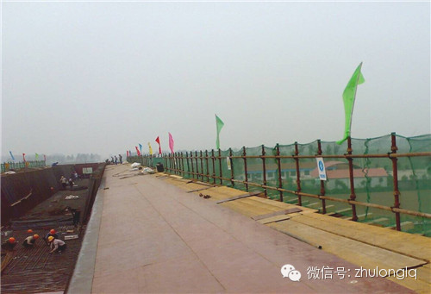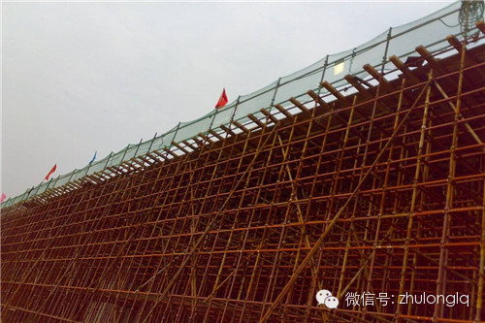

**图8.5.1 现浇梁临边防护设置图**

⑷ 高空作业人员必须戴安全帽、系安全带、穿防滑鞋，施工人员所持工具必须用绳挂在工具栏内，防止坠落伤人。

⑸ 高处作业所用材料要堆放平稳，工具应随手放入工具袋（套）内；上下传递物件禁止抛掷。

⑹ 高处作业与地面联系，应配有通讯设备。运送物件的各种吊笼，应有可靠的安全装置。

⑺ 夜间进行高空作业时，必须有足够的照明设备。六级以上大风，应停止高空作业。

### 8.5.4 消防安全措施

⑴ 现场的生产、生活区均设足够的消防水源和消防设施网点，消防器材配专人管理，组成15～20人的义务消防队，所有施工人员熟悉并掌握消防设备的性能和使用方法。

⑵ 做到施工现场的生活、生产设施布置符合消防要求。各类房屋、库棚、料场等的消防安全距离符合国家或公安部门的规定，室内不堆放易燃品；严禁在木工加工场、料库、油库等处吸烟；现场的易燃杂物，随时清除，严禁在有火种的场所或其近旁堆放等，使消防措施落到实处。

### 8.5.5 夜间施工安全保障措施

在工地进行夜间施工时相关人员轮流现场值班，确保证施工安全。

保证夜间施工照明设施的完备，各作业面配备足够的照明，并确保照明电路的良好运行。对夜间施工人员经常进行教育，提高夜间施工的安全意识，避免产生麻痹大意的思想。

机械作业时至少有1名人员配合司机进行现场指挥，防止出现车辆翻车及机械伤人等安全事故的发生。

### 8.5.6 交通安全保障措施

本桥梁第二跨跨S339省道，为防止通行的超高车辆对支架的破坏，在施工范围两端设置限高架，立杆采用直径为300mm钢管加工，横杆采用直径为200mm的钢管两道加工成形，基础采用砼基础，长*宽*高分别为150cm*50cm*100cm。立杆及横杆刷黄黑相间警示漆。并在横杆挂设限高（5m）、限速（10Km/h）等交通标牌及其他安全标示标牌。如图8.5.1 限高架示意图

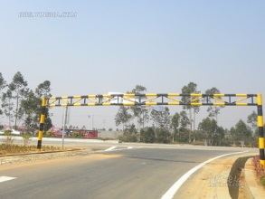

图8.5.1 限高架示意图

施工范围内在S339省道两侧设置防撞墩，长200cm、宽50cm、高60cm，纵向间隔2米布置，斜向45度角刷黄黑相间警示漆。

在顶部外侧设置0.6米宽的作业平台，平台底部采用5cm厚的木板满铺，防止施工过程中杂物的坠落，影响行车安全。

在第一跨预留门洞的进出口分别设置防撞墩，及在明显位置设置限高（4.5m）、限速（5Km/h）标牌。

及时与地方交通主管部门沟通，安装和拆除时要求地方交通主管部门配合实行交通管制措施。

## 8.6 工序安全措施

### 8.6.1 支架安全基本要求

**8.6.1.1 搭设脚手架安全基本要求**

⑴作业平台有足够的面积，脚手架必须达到稳定、坚固，保证在各种荷载和气候条件下不产生变形、倾斜和摇晃。

⑵使用的材料规格和型号必须符合安全要求。

⑶搭设结构符合规定，脚手架杆件连接处要固定牢靠。

⑷作业层脚手板要铺满、铺稳，绑扎牢固，无探头板。

⑸必须有完善的安全防护措施，按规定设置防护栏，安全挡板及安全网等。

⑹钢脚手架必须有良好的接地防触电措施和避雷装置。

**8.6.1.2拆除脚手架安全基本要求**

⑴拆除脚手架时，禁止无关人员进入危险区域。拆除应按顺序由上而下，一步一清，不准上下同时作业。拆除脚手架大横杆、剪刀撑，应先拆中间扣，再拆两头扣，由中间操作人员往下顺杆子。拆下的材料，应向下传递用绳吊下，禁止往下投扔。

⑵拆除脚手架要统一指挥，上下应动作协调。

### 8.6.2 预应力施工中的安全措施

⑴高压油管使用前应作耐压试验，不合格的不能使用。

⑵油压泵上的安全阀应调至最大工作油压下能自动打开的状态。

⑶油压表安装必须紧密满扣，油泵与千斤顶之间采用的高压油管边连同油路的各部接头均须完整紧密，油路畅通，在最大工作油压下保持5min以上均不得漏油。若有损坏者应及时修理更换。

⑷张拉时，千斤顶后面不准站人，也不得踩高压油管。

⑸张拉时发现张拉设备运转声音异常，应立即停机检查维修。

⑹锚具、夹具均应设专人妥善保管，避免锈蚀、沾污、遭受机械损伤或散失。施工时在终张拉完后按设计文件要求对锚具进行防锈处理。

### 8.6.3 安全风险管理

突发事件应急工作，遵循预防为主、常备不懈的方针，贯彻统一领导、分级负责、反应及时、措施果断、依靠科学、加强合作的原则。

**8.6.3.1 机械事故应急救援措施**

发现险情的人员立即向机械队队长报告；并在需要时，切断电源；机械队队长召集抢险小组进入应急状态，由施工队队员上报项目部调度，由项目经理组织技术人员对险情制定抢修方案；各小组按职责实施方案。

# 第九章 环保、水保措施

## 9.1 环境保护和水土保持目标

环境污染控制有效，土地资源节约利用，环保措施落实到位，工程绿化完善美观，节能、节材和水保措施落实到位，努力建成一流的资源节约型、环境友好型高速公路。

⑴采取一切合理措施保护现场内外的环境，避免由于施工操作引起的粉尘、有害气体、噪音等环境污染，或其他由于环境污染的原因造成的人身伤害或财产损失。

⑵确保因施工产生的气体排放、地面排水、水土流失及污染等，不超过规定数值，也不超过适用法律规定的数值。

⑶采取可靠措施保证原有交通的正常通行和维持沿线村镇的居民生产生活用电及通讯管线等的正常使用。

⑷严格按批准的弃碴规划有序地堆放，防止因任意堆放弃碴而降低河道的泄洪能力和影响其他单位的施工以及危及下游居民的安全。

⑸ 保护饮用水源免受因施工活动造成污染。

## 9.2 建立健全施工环保、水土保持管理组织机构与保证体系

### 9.2.1 建立专职的环保、水保管理组织机构

积极服从“由公司统一组织、指挥部分段管理、监理单位日常监督、设计单位技术支持、施工单位具体落实”的“五位一体”环保管理控制体系。建立与地方各级环保、水保等主管部门沟通机制，主动接受监督检查。

项目经理部成立以项目经理为组长的环保、水土保持领导小组，做好施工期间的环保、水保工作，安全环保部为日常的管理机构。

环保、水保组织机构见图9.2.1。

### 9.2.2 建立健全环保、水保管理体系，强化环保管理

建立健全环保、水保体系，制定全面而系统的环境与生态保护、水土保持的管理办法和措施，符合国家、及地方政府有关环保、水保的标准，坚持施工过程中对环保工作的持续监督检查。项目经理部环保、水保领导小组的职责是结合施工组织设计，制定实施性的环境保护措施，从思想、宣传、组织、制度、措施、经济等方面入手，形成严密的控制格局，确实保证环境保护工作落到实处，使施工现场环境与生态保护、水土保持工作满足国家和各级环保部门的标准。在施工过程中，有计划地保护和改善环境，预防环境质量的恶化，控制环境污染，减少和消除有害物质进入环境，创造适宜的劳动和生活环境，保护自然生态和人身健康。

环保、水保组织机构

组长:尹智勇

副组长：卫建雷

副组长：侯佳俊

施工队长(兼环保监督员)

丁全才

生活营区

环保监督员

尚旭晨

拌合站

环保监督员

刘毅

环保工程师：张玉璁

施工作业点

环保监督员

丁超

流动巡查

环保监督员

魏锦波

领导层

管理层

执行层

常务副组长：张文波

**图9.2.1 环保水保组织机构图**

### 9.2.3 环境保护管理检查制度

完善环保管理工作制度，明确各参建方责任，分级管理，层层落实。建立“三级”检查落实制度，即领导层抓全面，管理层抓重点，实施层抓具体落实。

环保监理制度。积极配合环保监理对全线施工期的环保工作进行全面监控，定期检查沿线重点环境敏感点，根据检查报告针对性进行整改落实。

措施审查制度。对沿线重点临时工程、环境敏感点的施工环保措施实施坚持上报审批制度。

监督检查制度。积极支持业主将环保检查结果纳入对施工单位的年度考评范围。针对性指定项目部内部的考核讲评制度。

内部建立“包保责任制”。运用行政和经济手段，加强环保工作的落实。实行“环保否决制”。即施工作业活动不符合环保要求的项目不得开工，具有强制否决权。

严格落实“无条件服从制”。即无条件地接受环境保护监测单位的指导和监督，无条件遵守业主与环保部门签订的环保协议条款。

施工中细化建立生活区环保检查制度、水土保持制度、生态环境保护和检查制度。

向业主有关部门和当地政府环保部门、环保专家征求意见及时制定整改措施，制定明确的奖惩制度和健全的机制，做到环境保护人人有责，把环境保护工作真正落到实处。

定期进行环保检查，及时处理违章事宜，经常向业主有关部门和当地政府、环保部门、环保专家征求意见，及时制定整改措施。

### 9.2.4 施工环境保护措施

施工环境保护的重点有：噪声与振动控制，节约用地及临时用地恢复，沿线居民区域施工噪声、扬尘控制及施工扬尘对农作物生长的影响控制和施工固体废弃物管理等。

**9.2.4.1 临时工程环保措施**

⑴ 临时工程必须按照设计统一规划、业主要求和施工环保的要求进行实施。严格在设计核准的用地界和工程监理批准的临时用地范围内开展施工作业活动，绝不随意开挖、碾压界外土地。

⑵ 临时工程设施（如砼拌合站、生活与生产房屋、钢结构加工场等）选址在地表植被稀少、易于恢复的地方；确有困难时，需经有关部门批准后修建。施工现场生产区和生活区种植树木花草进行绿化，美化施工环境。临时用地使用完后恢复至原有的地形地貌或比原有更改善的状况。

⑶ 合理布置施工便道，尽量减少施工便道数量，不在便道两侧就近取土。施工营地合理选择在一定的距离范围内。

⑷ 临时工程设施修建不切割、阻挡地表径流的排泄，不允许在临时工程附近形成新的积水洼地或负地形。

**9.2.4.2 防止空气污染和扬尘措施**

⑴ 拌合站、工程材料存放场地、施工便道和生产、生活区道路采取硬化处理，施工过程中经常洒水，防止扬尘对施工人员造成危害和对周边农作物的影响。

⑵ 在运输易飞扬的散料时，装料适中并用蓬布覆盖。储料场松散易飞扬的材料用彩条布遮盖。避免运输、装卸过程中和刮风时扬尘。

⑶ 桥梁防水层采用新型环保材料，防止铁路周围环境空气受到污染，保证空气质量。

⑷ 经常清洗工程车辆车轮和车厢。

**9.2.4.3 施工噪音控制措施**

⑴ 对施工机械和运输车辆安装消声器并加强维修保养，降低噪音。钢筋加工、混凝土拌和站等场地选择尽量远离居住区。车辆途经施工生活营地或居住场所时应减速慢行，不鸣喇叭。适当控制机械布置密度，条件允许时拉开一定距离，避免机械过于集中形成噪音叠加。

⑵ 在靠近居住区较近的地方，合理安排作业时间，对噪音较大的机械设备修建隔音棚或隔音墙，减少对居民的干扰。

⑶ 在比较固定的机械设备附近，修建临时隔音屏障，减少噪音传播。合理安排施工作业时间，尽量降低夜间车辆出入频率，夜间施工尽量不安排噪音很大的机械施工。